TRƯỜNG CAO ĐẲNG FPT POLYTECHNIC

**---🙠**🕮**🙢---**



**BÁO CÁO**

**Ngành: Lập trình Mobile**

**<<Ứng dụng chia sẻ công thức nấu ăn>>**

|  |  |
| --- | --- |
| **Giảng viên hướng dẫn:** | Nguyễn Quang Hưng |
| **Nhóm thực hiện** | 6 |
| **Sinh viên thực hiện:** | Nguyễn Tràng Nghĩa - PH41626  Đào Minh Hiếu - PH41517  Đỗ Đức Việt - PH43099  Nguyễn Đức Hiếu - PH43586 |

***Hà Nội – 2024***

**Mục lục**

**GIẢNG VIÊN HƯỚNG DẪN 0**

**NHẬN XÉT 1**

**DANH SÁCH THÀNH VIÊN 2**

**LỜI CẢM ƠN 3**

**LỜI MỞ ĐẦU 4**

**PHẦN 1. GIỚI THIỆU CHUNG 5**

1.1 Giới thiệu đề tài 5

1.2 Thành viên tham gia dự án 5

1.3 Các công cụ và công nghệ sử dụng 5

1.4 Quy ước tài liệu 6

1.5 Bảng chú giải thuật ngữ 6

1.6 Phạm vi đề tài 7

1.7 Bố cục tài liệu 7

**PHẦN 2: KHẢO SÁT HỆ THỐNG 8**

2.1 Khảo sát hệ thống 8

2.2 Hệ thống tương tự 9

2.3 Đối tượng sử dụng hệ thống 9

2.4 Các công nghệ sử dụng 9

2.5 Khởi tạo và lập kế hoạch 10

2.6 Bối cảnh của sản phẩm 13

2.7 Môi trường vận hành 14

**PHẦN 3: DATABASE 15**

3.1 Sơ đồ ERD 15

2.2 Mô tả ERD 15

**PHẦN 4: PHÂN TÍCH VÀ THIẾT KẾ 20**

3.1 Danh sách tác nhân 20

3.2 Danh sách các Use Case 20

3.3 Sơ đồ Use Case 20

3.4 Mô tả Use Case 21

3.5 Mô tả Use Case 24

3.6 Sơ đồ hoạt động 25

3.7 Thiết kế 34

**PHẦN 5. CÁC CHỨC NĂNG 51**

4.1 Quản lý công thức 51

4.2 Quản lý người dùng 51

4.3 Thông báo 51

4.4 Đăng ký tài khoản 51

4.5 Đăng nhập 51

4.6 Đăng xuất tài khoản 51

4.7 Cập nhật thông tin người dùng 52

4.8 Tìm kiếm 52

4.9 Xem chi tiết công thức 52

4.10 Bình luận 52

4.11 Tạo danh sách công thức 52

4.12 Lưu công thức 52

4.13 Chia sẻ công thức 52

4.14 Tạo công thức 53

4.15 Chỉnh sửa công thức 53

4.16 Xóa công thức 53

4.17 Quên mật khẩu 53

**PHẦN 6. CÁC PHI CHỨC NĂNG 54**

5.1. Yêu cầu về tính sẵn sàng 54

5.2. Yêu cầu về an toàn 54

5.3. Yêu cầu về bảo mật 54

5.4.Các đặc điểm chất lượng phần mềm 54

5.5.Các quy tắc nghiệp vụ 54

**PHẦN 7. KIỂM THỬ 56**

6.1 Kế hoạch kiểm thử 56

6.2 Phân chia công việc và kết quả 56

**PHẦN 8. TỔNG KẾT 58**

7.1 Thời gian phát triển dự án 58

7.2 Mức độ hoàn thành dự án 58

7.3 Những khó khăn rủi ro gặp phải và các giải quyết 58

7.4 Những bài học rút ra khi làm dự án 58

7.5 Kế hoạch trong tương lai 58

**Theo dõi phiên bản tài liệu**

|  |  |  |  |
| --- | --- | --- | --- |
| **Tên** | **Ngày** | **Ký do thay đổi** | **Phiên bản** |
| Ứng dụng chia sẻ công thức nấu ăn | 8/6/2024 | Không thay đổi | 1.0 |

**GIẢNG VIÊN HƯỚNG DẪN**

**Họ và tên:** Thầy Nguyễn Quang Huy

**Cơ quan công tác:** Trường CD FPT Polytechnic

**Điện thoại:** 0919684368 **Email:** HungNQ40@fe.edu.vn

**Ý kiến nhận xét, đánh giá của cán bộ hướng dẫn:**

**Giáo viên hướng dẫn**

*(Ký và ghi dõ họ tên)*

**Xác nhận của Bộ Môn**

*(Ký và ghi dõ họ tên)*

**NHẬN XÉT**

**(Của hội đồng biện)**

**HĐ phản biện ký, ghi dõ họ tên**

**DANH SÁCH THÀNH VIÊN**

|  |  |  |  |  |
| --- | --- | --- | --- | --- |
| **STT** | **Họ và tên** | **Mã sinh viên** | **Ngành học** | **Email** |
| 1 | Nguyễn Tràng Nghĩa | PH41626 | Lập trình Mobile | nghiantph41626@fpt.edu.vn |
| 2 | Đào Minh Hiếu | PH41517 | Lập trình Mobile | hieudmph41517@fpt.edu.vn |
| 3 | Đỗ Đức Việt | PH43099 | Lập trình Mobile | vietddph43099@fpt.edu.vn |
| 4 | Nguyễn Đức Hiếu | PH43586 | Lập trình Mobile | hieundph43586@fpt.edu.vn |

**LỜI CẢM ƠN**

- Trong suốt thời gian học tập và rèn luyện tại Trường Cao đẳng FPT Polytechnic Hà Nội cho đến nay, chúng em đã nhận được rất nhiều sự quan tâm, giúp đỡ của quý thầy cô và bạn bè. Với lòng biết ơn sâu sắc và chân thành nhất, nhóm em xin gửi đến tất cả thầy cô Trường Cao đẳng FPT Polytechnic Hà Nội nói chung và thầy Nguyễn Quang Hưng nói riêng. Thầy đã cùng với tri thức và tâm huyết của mình để truyền đạt vốn kiến thức quý báu cho chúng em trong các tiết học trên lớp và suốt quãng thời gian học tập tại trường cho đến nay.

- Đặc biệt trong kỳ học này nhà trường cùng với các thầy giáo, cô giáo trong ngành Công Nghệ Thông Tin đã tổ chức giảng dạy cho chúng em tiếp cận với môn học Dự Án 1 (PMA101). Với môn học này thầy đã đưa ra cho chúng em những các đề tài dự án khác nhau để cho chúng em học tập nghiên cứu và tìm tòi để trau dồi những kiến thức để hoàn thiện bản thân mình hơn. Trong môn học này nhóm chúng em đã chọn đề tài “Ứng dụng chia sẻ công thức nấu ăn” và được thầy tận tâm hướng dẫn cho chúng em trong từng buổi học trên lớp cũng như những buổi nói chuyện, thảo luận về đề tài mà chúng em chọn để làm, nghiên cứu với mong muốn đem lại những điều tốt nhất cho bản thân những người dùng.

- Một lần nữa chúng em xin cảm ơn sâu sắc đến thầy Nguyễn Quang Huy đã trực tiếp hướng dẫn nhóm chúng em trong đề tài “Ứng dụng chia sẻ công thức nấu ăn” vừa qua, để nhóm chúng em có một bài báo cáo này để hoàn thành kỳ học của mình. Em xin chúc thầy cô có nhiều sức khỏe và tâm huyết với nghề.

**LỜI MỞ ĐẦU**

- Chúng ta đều biết rằng ẩm thực không chỉ là việc nấu nướng và thưởng thức thức ăn mà còn là một nghệ thuật sáng tạo và một cơ hội kết nối văn hóa. Trong thời đại số hóa ngày nay, việc chia sẻ và tiếp cận công thức nấu ăn không chỉ là vấn đề về việc nấu nướng mà còn về việc tạo ra một cộng đồng ẩm thực đa dạng và sôi động.

- Ứng dụng chia sẻ công thức nấu ăn được chuẩn bị bởi nhóm 6 của trường Cao đẳng thực hành FPT Polytechnic là một ứng dụng dành cho các đầu bếp chuyên nghiệp muốn chia sẻ công thức của mình đến với mọi người, giúp cho những người học nấu ăn dễ dàng tìm kiếm công thức, xem chi tiết hướng dẫn nấu ăn kèm hình ảnh, lưu trữ và quản lý công thức và giúp họ tiết kiệm thời gian và tiện ích trong việc nấu nướng.

**PHẦN 1. GIỚI THIỆU CHUNG**

**1.1 Giới thiệu đề tài**

***1.1.1 Lý do chọn đề tài***

- Nấu ăn là một trong những kỹ năng quan trọng trong cuộc sống, giúp chúng ta có thể chuẩn bị những bữa ăn ngon, thịnh soạn cho gia đình bạn bè. Tuy nhiên không phải ai cũng có thời gian và điều kiện để học nấu ăn từ các khóa học chuyển nghiệp. Ứng dụng chia sẻ công thức nấu ăn là một giải pháp tiện lợi và hiệu quả để đáp ứng nhu cầu này.

- Cùng với đó là nền tảng di động ngày càng phát triển, trở thành một phần không thể thiếu trong cuộc sống của mọi người. Điều này cũng giúp tạo điều kiện thuận lợi cho việc phát triển và chia sẻ ứng dụng đến với tất cả mọi người.

- Ứng dụng chia sẻ công thức nấu ăn sẽ giúp những người học nấu ăn tiết kiệm thời gian chuẩn bị, nắm rõ các bước giúp việc nấu ăn trở nên dễ dàng. Kèm với đó là những người có đam mê nấu nướng, đầu bếp chuyên nghiệp muốn chia sẻ công thức của mình đến với mọi người giúp họ có những bữa ăn ngon hơn.

***1.1.2 Mục tiêu làm đề tài***

- Tính năng tìm kiếm và phân loại món ăn.

- Hướng dẫn nấu ăn chi tiết kèm hình ảnh và video.

- Tính năng cộng đồng(chia sẻ công thức nấu ăn, bình luận, đánh giá công thức, follow).

- Tạo danh sách công thức.

- Lưu công thức.

- Tạo, chỉnh sửa, xóa công thức.

**1.2 Thành viên tham gia dự án**

|  |  |  |  |
| --- | --- | --- | --- |
| **STT** | **Họ và tên** | **MSSV** | **Vai trò** |
| 1 | Nguyễn Tràng Nghĩa | PH41626 | PO,Dev |
| 2 | Đào Minh Hiếu | PH41517 | SM |
| 3 | Đỗ Đức Việt | PH43099 | Test |
| 4 | Nguyễn Đức Hiếu | PH43586 | Dev |

**1.3 Các công cụ và công nghệ sử dụng**

***1.3.1 Các công cụ***

- Github

- Android Studio

- Figma

***1.3.2 Các công nghệ***

- Java

- Firebase

**1.4 Quy ước tài liệu**

|  |  |  |  |  |
| --- | --- | --- | --- | --- |
|  | **Font chữ** | **Kích thức chữ** | **Khoảng cách giữa các dòng** | **Căn lề** |
| Heading 1 | Times New Roman | 16 | 1cm | Trái |
| Heading 2 | Times New Roman | 14 | 1cm | Trái |
| Nội dung | Times New Roman | 13 | 1cm | Đều hai bên |

**1.5 Bảng chú giải thuật ngữ**

|  |  |
| --- | --- |
| **Thuật ngữ** | **Giải thích thuật ngữ** |
| Tester | Người kiểm tra sản phẩm mà lập trình viên làm ra. |
| Backend  Developer | Người xử lý mọi, chức năng phía server, logic nghiệp vụ phức  tạp ở ẩn phía sau, giúp hệ thống hoạt động trơn tru. |
| Frontend  Developer | Người xử lý việc xây dựng lên giao diện, chức năng client hệ  thống từ thiết kế của designer. |
| Module | Chức năng |
| CRUD | CRUD là gì? CRUD là viết tắt của 4 từ tiếng Anh: Create,  Read, Update, Delete. CRUD là 4 tính năng quan trọng nhất  để làm việc với Database của một Website. |
| Use Case | Một kỹ thuật được dùng trong kỹ thuật phần mềm và hệ thống để  nắm bắt yêu cầu chức năng hệ thống. Mô tả sự tương tác đặc trưng  giữa người dùng bên ngoài và hệ thống. |
| ERD | Entity Relationship Diagram, là một sơ đồ thể hiện các thực thể có  trong database, và mối quan hệ giữa chúng với nhau. |
| Bug | Thuật ngữ được sử dụng để mô tả một vấn đề hoặc một lỗi trong  chương trình hoặc máy tính làm cho nó hoạt động không bình  thường. |
| Database | Một bộ dữ liệu được lưu trữ để tiếp cận một cách dễ dàng. |
| Source Code – Mã nguồn | Tập hợp văn bản về hướng dẫn máy tính và được biên soạn  thành một chương trình máy tính. |

**1.6 Phạm vi đề tài**

- Hệ thống chia tách thành 2 phân hệ riêng biệt:

1. Phân hệ admin: giúp người quản lý quản lý được các nội dung đăng tải và người dùng
2. Phân hệ đầu bếp: giúp người đầu bếp tạo các công thức nấu ăn và chia sẻ đến với mọi người
3. Phân hệ người dùng: đưa ra giao diện trực quan tới người dùng cụ thể là một ứng dụng chia sẻ công thức nấu ăn với giao diện chính là các công thức nổi bật, đánh giá cao. Tìm kiếm và lọc công thức theo tên, nguyên liệu, thời gian,… Người dùng có thể tạo các danh sách công thức và lưu các công thức yêu thích vào từng danh sách. Cùng với đó là tính năng xá hội cho phép theo dõi các đầu bếp để nhận các tin tức mới và hệ thống bình luận, đánh giá nhằm chia sẻ cảm nghĩ và đánh giá khách quan.

**1.7 Bố cục tài liệu**

**- Phần 1. Giới thiệu đề tài:** nói về lý do chọn đề tài, quy ước tài liệu, bảng chú giải thuật ngữ, mục tiêu và phạm vi đề tài, khảo sát lên kế hoạch và lập ra các chức năng.

**- Phần 2. Thiết kế ERD:** mô hình thể hiện mối liên hệ giữa các thực thể với nhau.

**- Phần 3. Phân tích và thiết kế:** mô hình MVC, mô hình use case và thiết kế giao diện.

**- Phần 4. Các chức năng:** mô tả các chức năng có trong ứng dụng và trang web quản trị.

**- Phần 5. Phi chức năng:** liệt kê những phi chức năng.

**- Phần 6. Kiểm thử:** đưa ra kế hoạch kiểm thử của dự án, test case và kết quả đạt được.

**- Phần 7. Tổng kết:** thời gian phát triển của dự án, mức độ hoàn thành, những khó khăn gặp phải, cách giải quyết khó khăn. Bài học rút ra và kế hoạch phát triển trong tương lai.

**PHẦN 2: KHẢO SÁT HỆ THỐNG**

**2.1 Khảo sát hệ thống**

- Mô tả nghiệp vụ : ứng dụng chia sẻ công thức nấu ăn là một nền tảng trực tuyến cho phép người dùng chia sẻ , khám phá và lưu trữ các công thức nấu ăn. Người dùng có thể tạo tài khoản Đầu bếp hoặc người dùng bình thường, nếu là Đầu bếp có thế tạo và chia sẻ các công thức nấu ăn của mình cho người dùng khác. Ứng dụng cung cấp một giao diện thân thiện và dễ sử dụng để người dùng có thể tìm kiếm công thức nấu ăn theo các tiêu chí như loại món , nguyên liệu, thời gian nấu.

- Mô tả hệ thống:

+ Giao diện người dùng: Cung cấp một giao diện người dùng đẹp, thân thiện, và dễ sử dụng để người dùng có thể tìm kiếm , xem ,và tạo công thức nấu ăn

+ Cơ sở dữ liệu : Lưu trữ thông tin về các công thức nấu ăn bao gồm tên, nguyên liệu , hướng dẫn , thời gian nấu, khẩu phần, bình luận, đánh giá từ người dùng. Cơ sở dữ liệu hỗ trợ việc tìm kiếm và lưu trữ các công thức nấu ăn.

+ Hệ thống tìm kiếm: Cung cấp các chức năng tìm kiếm công thức nấu ăn dựa trên các tiêu chí tên món, nguyên liệu, thời gian nấu.

+ Hệ thống bình luận: Cho phép bình luận ý kiến cho các công thức nấu ăn.

+ Hệ thống đánh giá: Cho phép đánh giá công thức nấu ăn

**→ Kết luận**

**-** Các chức năng cần có:

+ Đăng nhập, đăng ký, đăng xuất

+ Quên mật khẩu

+ Cập nhật thông tin người dùng

+ Tìm kiếm

+ Tạo công thức

+ Chỉnh sửa công thức

+ Xóa công thức

+ Bình luận

+ Đánh giá công thức

+ Theo dõi

+ Xem chi tiết công thức

+ Tạo danh sách công thức

+ Lưu công thức

+ Chia sẻ công thức

+ Quản lý công thức

+ Quản ký người dùng

+ Thông báo

- Đối tượng sử dụng

+ Admin

+ Người học nấu ăn

+ Đầu bếp

**2.2 Hệ thống tương tự**

- Ứng dụng Cookpad

+ Giao diện người dùng trực quan và hấp dẫn.

+ Chức năng tìm kiếm được hiển thị theo thứ tự phù hợp với yêu cầu của người dùng.

+ Người dùng có thể tải lên công thức nấu ăn của chính mình và chia sẻ nó đến mọi người.

+ Lưu trữ các thông tin món ăn và truy xuất một cách nhanh chóng

+ Người dùng có thể tương tác với nhau qua hệ thống đánh giá và bình luận.

**2.3 Đối tượng sử dụng hệ thống**

- Admin: có vai trò quản lý và điều hành hệ thống. Admin có quyền kiểm duyệt , xác thực nội dung, quản lý người dùng và giải quyết các vấn đề kĩ thuật.

- Người dùng chính: bao gồm những người muốn tìm kiếm khám phá và chia sẻ công thức nấu ăn. Họ có thể là những người yêu thích nấu ăn, đam mê ẩm thực hoặc muốn nắm bắt các công thức mới.

- Người dùng tạo nội dung: bao gồm những người dùng muốn tải lên và chia sẻ công thức của riêng họ. Họ có thể là những đầu bếp chuyên nghiệp, người sử hữu nhà hàng hoặc những người có kiến thức và kỹ năng nấu ăn đáng chú ý.

**2.4 Các công nghệ sử dụng**

***2.4.1 Các công cụ***

  

  

  

***2.4.2 Các công nghệ***



**2.5 Khởi tạo và lập kế hoạch**

***2.5.1 Khởi tạo dự án***

a) Sở đồ làm việc nhóm

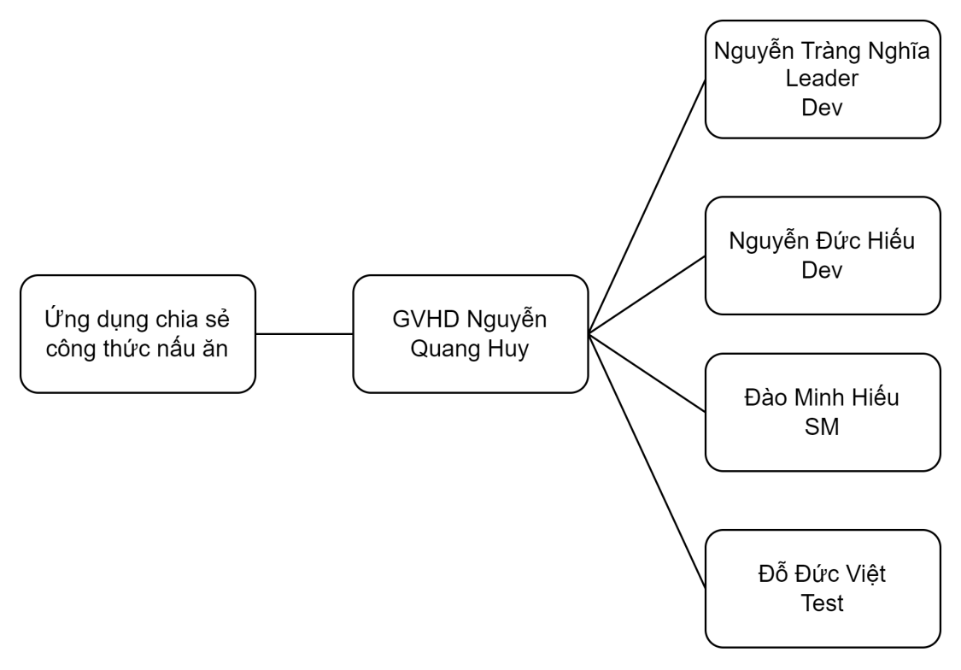

b) Cách hoạt động nhóm

|  |  |  |
| --- | --- | --- |
| **STT** | **Họ và tên** | **Vai trò** |
| 1 | Nguyễn Tràng Nghĩa | PO,Dev |
| 2 | Đào Minh Hiếu | SM |
| 3 | Đỗ Đức Việt | Test |
| 4 | Nguyễn Đức Hiếu | Dev |

Nguyên tắc quản lý trong dự án:

- Daily meet 15-30 phút từ thứ 2 tới thứ 7: lên kế hoạch làm việc vào thứ 2 đầu tuần, các ngày còn lại trao đổi về những gì đang làm, đã làm và khó khăn trong quá trình làm dự án.

- Leader là người lên kế hoạch làm việc cho cả nhóm và chịu trách nhiệm giám sát dự án bám sát với khảo sát và đầu ra đã xác định của Ứng dụng.

- Các thành viên gặp khó trong quá trình triển khai phải chủ động báo lại với leader để sớm đưa ra giải pháp tránh làm chậm tiến độ.

- Thời gian triển khai: 6/5/2024 – 10/6/2024

|  |  |  |  |  |  |  |  |  |
| --- | --- | --- | --- | --- | --- | --- | --- | --- |
| **STT** | **Công việc** | **Người thực hiện** | **Ngày bắt đầu** | | **Ngày kết thúc** | **Thời gian(Giờ)** | | **Tiến độ** |
| **Giai đoạn 1. Phân tích và thiết kế hệ thống** | | | | | | | | |
| 1.1 | Lên kế hoạch | Nghĩa | 7/5/2024 | | 9/5/2024 | 24 | | 100% |
| 1.2 | Phân tích luồng và chức năng | Nghĩa | 10/5/2024 | | 12/5/2024 | 24 | | 100% |
| 1.3 | Vẽ Use Case | Nghĩa | 13/5/2024 | | 15/5/2024 | 28 | | 100% |
| 1.4 | Thiết kế database | Nghĩa | 16/5/2024 | | 19/5/2024 | 28 | | 100% |
| 1.5 | Dựng khung Project | Nghĩa | 20/5/2024 | | 21/5/2024 | 24 | | 100% |
| **Giai đoạn 2. Các chức năng chính của dự án** | | | | | | | | |
| 1. **Chức năng Đăng nhập, Đăng ký** | | | | | | | | |
| 1.1 | Giao diện,  Chức năng Đăng Ký | Đức Hiếu | 22/5/2024 | | 23/5/2024 | 6 | | 100% |
| 1.2 | Validate | Đức Hiếu | 22/5/2024 | | 23/5/2024 | 6 | | 100% |
| 1.3 | Giao diện,  Chức năng Đăng Nhập | Đức Hiếu | 23/5/2024 | | 24/5/2024 | 6 | | 100% |
| 1.4 | Validate | Đức Hiếu | 24/5/2024 | | 25/5/2024 | 6 | | 100% |
| **2. Chức năng Tạo công thức** | | | | | | | | |
| 2.1 | Giao diện,  Chức năng | Nghĩa | 22/5/2024 | | 24/5/2024 | 12 | | 100% |
| 2.2 | Validate | Nghĩa |
| **3. Màn hình Home, Profile** | | | | | | | | |
| 3.1 | Giao diện,  Hiển thị Công thức | Nghĩa | 24/5/2024 | | 25/5/2024 | 6 | | 100% |
| **4. Cập nhật công thức** | | | | | | | | |
| 4.1 | Giao diện,  Chức năng | Nghĩa | 26/5/2024 | | 28/5/2024 | 12 | | 100% |
| **5. Xóa công thức, Chia sẻ công thức** | | | | | | | | |
| 5.1 | Giao diện,  Chức năng xóa công thức | Nghĩa | 28/5/2024 | | 29/5/2024 | 12 | | 100% |
| 5.2 | Chức năng chia sẻ công thức | Nghĩa | 28/5/2024 | | 29/5/2024 | 12 | | 100% |
| **6. Chức năng Tìm kiếm** | | | | | | | | |
| 6.1 | Giao diện,  Chức năng tìm kiếm | Đức Hiếu | 26/5/2024 | | 28/5/2024 | 12 | | 100% |
| **7. Chức năng Cập nhật thông tin người dùng** | | | | | | | | |
| 7.1 | Giao diện,  Chức năng đổi mật khẩu, tên người dùng | Đức Hiếu | 28/5/2024 | | 30/5/2024 | 12 | | 100% |
| 7.2 | Chức năng đổi avatar | Đức Hiếu | 31/5/2024 | | 1/6/2024 | 6 | | 100% |
| **8. Chức năng Chi tiết sản phẩm** | | | | | | | | |
| 8.1 | Giao diện | Nghĩa | 30/5/2024 | | 31/5/2024 | 6 | | 100% |
| 8.2 | Hiển thị thông tin |
| **9. Chức năng Theo dõi** | | | | | | | | |
| 9.1 | Chức năng | Nghĩa | 1/6/2024 | | 2/6/2024 | 6 | | 100% |
| **10. Chức năng Bình luận** | | | | | | | | |
| 10.1 | Giao diện,  Chức năng | Nghĩa | 2/6/2024 | | 3/6/2024 | 12 | | 100% |
| **11. Chức năng Đánh giá** | | | | | | | | |
| 11.1 | Giao diện,  Chức năng | Nghĩa | 3/6/2024 | | 4/6/2024 | 12 | | 100% |
| **12. Chức năng Thông báo** | | | | | | | | |
| 12.1 | Giao diện,  Chức năng | Nghĩa | 4/6/2024 | | 5/6/2024 | 12 | | 100% |
| **13. Chức năng Quản lý Công thức** | | | | | | | | |
| 13.1 | Giao diện,  Chức năng | Nghĩa | 5/6/2024 | | 7/6/2024 | 12 | | 100% |
| **14. Chức năng Quản lý người dùng** | | | | | | | | |
| 13.1 | Giao diện,  Chức năng | Nghĩa | 7/6/2024 | | 9/6/2024 | 12 | | 100% |
| **15. Chức năng Quên mật khẩu** | | | | | | | | |
| 15.1 | Giao diện,  Chức năng | Đức Hiếu | 2/6/2024 | 4/6/2024 | | 12 | 100% | |

***2.5.2 Phương pháp phát triển phần mềm***

- Dự án nhóm chọn phát triển theo mô hình MVC. Mô hình MVC chia ứng dụng ra thành 3 thành phần chính: Model, View và Controller.

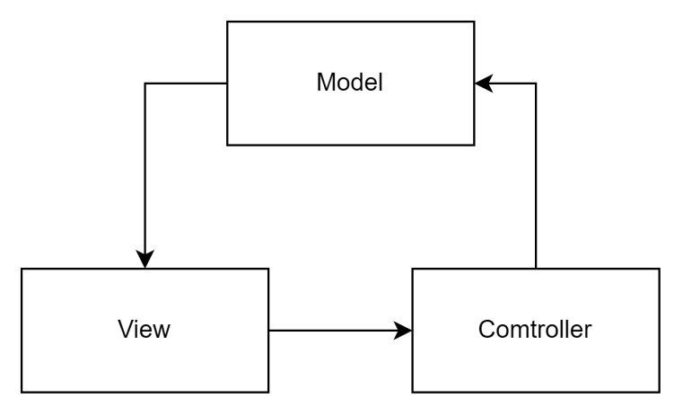

***2.5.3 Đánh giá tính khả thi của dự án***

- Mục đích phát triển của công nghệ xưa nay vẫn là giảm sức lao động của con người, tăng năng suất và chất lượng cuộc sống. Thay vì phải mất nhiều thời gian tìm kiếm sách nấu ăn hoặc hỏi han kinh nghiệm từ người khác, sự ra đời của ứng dụng chia sẻ công thức nấu ăn đã mang đến một bước tiến vượt bậc. Ứng dụng này không chỉ giúp người dùng dễ dàng tìm kiếm và học hỏi các công thức mới từ khắp nơi trên thế giới, mà còn tạo ra một cộng đồng nơi họ có thể chia sẻ kinh nghiệm, đánh giá và cải tiến các món ăn. Với công nghệ hiện đại, người dùng có thể theo dõi các công thức nấu ăn trực quan thông qua video, hình ảnh và các bước hướng dẫn chi tiết. Điều này không chỉ giúp tiết kiệm thời gian mà còn nâng cao chất lượng bữa ăn, tạo nên những trải nghiệm ẩm thực phong phú ngay tại nhà. Những tính năng như gợi ý công thức dựa trên nguyên liệu có sẵn, tạo thực đơn hàng tuần, và theo dõi chế độ ăn uống cũng góp phần làm cho việc nấu ăn trở nên dễ dàng và thú vị hơn bao giờ hết.

**2.6 Bối cảnh của sản phẩm**

**-** Thời đại công nghệ phát triển, kéo theo đó là sự chuyển đổi không ngừng của cuộc sống. Công nghệ đi vào từng hoạt động hàng ngày của con người, từ những công việc tay chân cho đến những hoạt động trí não, làm thay đổi cách thức vận hành, thậm chí là cả mô hình kinh doanh của doanh nghiệp. Nấu ăn từ xưa vốn là một nghệ thuật yêu cầu sự tỉ mỉ và kinh nghiệm, thường phải tham khảo từ sách vở hoặc học hỏi từ người khác. Nhưng nay, chỉ với vài thao tác nhỏ, bạn có thể tìm thấy hàng ngàn công thức nấu ăn phong phú và sáng tạo từ khắp nơi trên thế giới, không cần phải tốn công tìm kiếm.

Sự ra đời của các ứng dụng chia sẻ công thức nấu ăn đã giúp chúng ta dễ dàng tiếp cận với niềm đam mê ẩm thực. Tuy nhiên, không phải ứng dụng nào cũng phục vụ đúng và đủ nhu cầu của cả đầu bếp và người dùng. Đã có rất nhiều ứng dụng chia sẻ công thức ra đời, nhưng vẫn mang trong mình nhiều vấn đề: giao diện phức tạp, khó sử dụng, không cập nhật xu hướng ẩm thực mới, hệ thống quản lý công thức không hiệu quả, và thiếu tính tương tác cộng đồng.

Nắm bắt được những khó khăn này, chúng tôi quyết định tạo ra một hệ thống chia sẻ công thức nấu ăn toàn diện. Ứng dụng của chúng tôi không chỉ cung cấp một nền tảng dễ dàng sử dụng với giao diện trực quan, mà còn cập nhật liên tục các công thức mới, hỗ trợ người dùng tìm kiếm và theo dõi công thức yêu thích. Đặc biệt, hệ thống của chúng tôi tạo điều kiện cho các đầu bếp và người dùng tương tác, chia sẻ kinh nghiệm và đánh giá, giúp mỗi bữa ăn trở thành một trải nghiệm tuyệt vời.

**2.7 Môi trường vận hành**

- Ngôn ngữ lập trình:

+ Hệ thống được xây dựng trên Android Studio với ngôn ngữ lập trình Java

+ Cơ sở dữ liệu của hệ thống sử dụng: Firebase(Realtime, Storage)

- Yêu cầu phần cứng:

+ Ram: Ít nhất 4G

+ Bộ nhớ thiếtbị: Trống tối thiểu 1G

+ Hệ điều hành: Android

- Yêu cầu phần mềm:

+ Android 8 trở lên

+ Phiên bản SDK tối thiểu là 26

**PHẦN 3: DATABASE**

* 1. **Sơ đồ ERD**

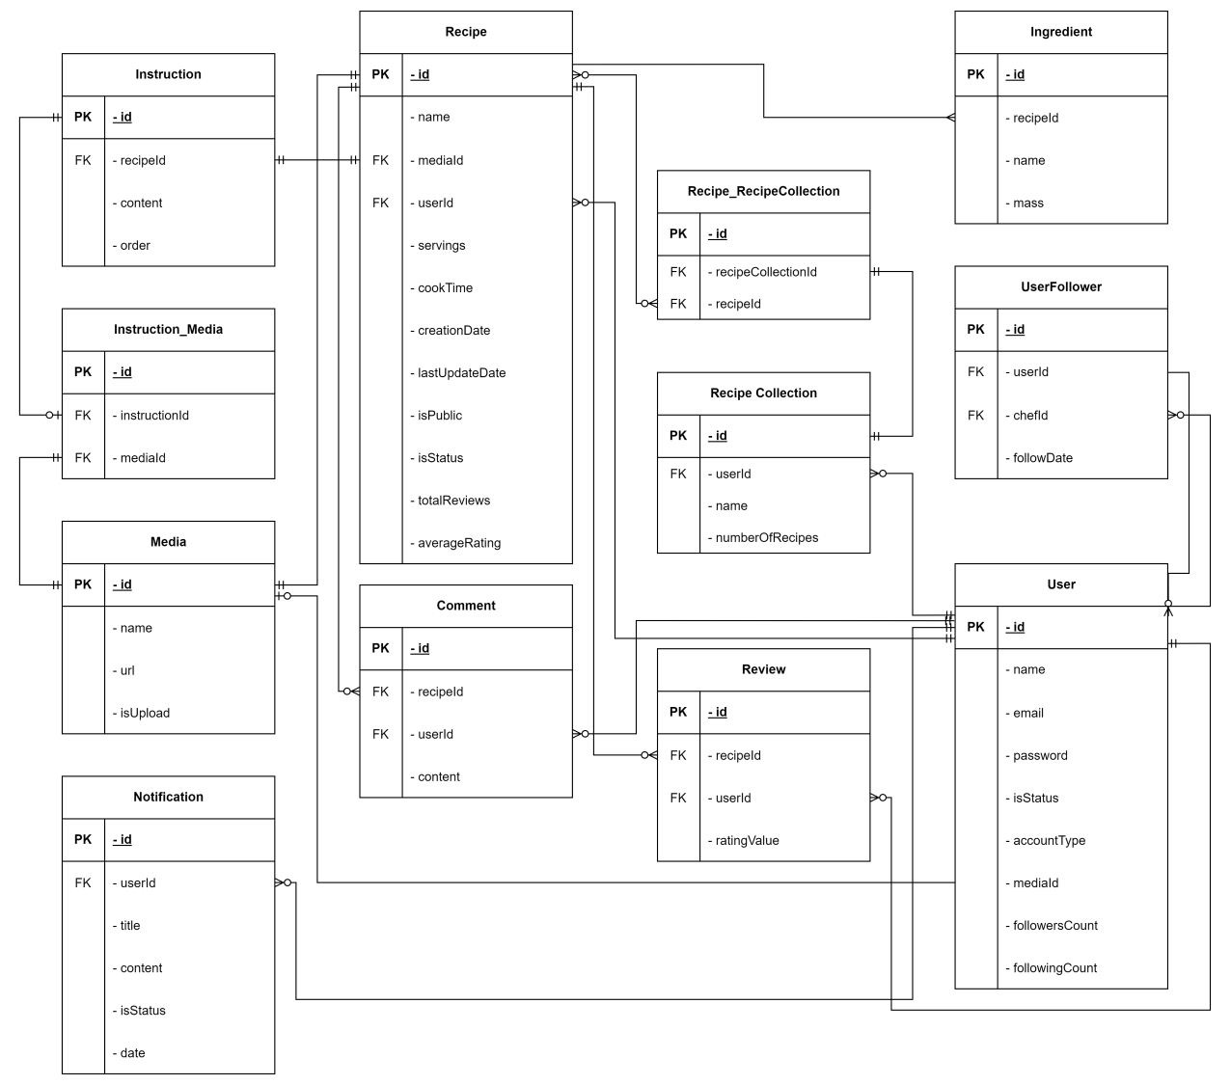

**2.2 Mô tả ERD**

|  |  |  |  |  |
| --- | --- | --- | --- | --- |
| 1. **Bảng User** | | | | |
| **Name** | **Type** | **Key** | **Not Null** | **Description** |
| id | String | PK | X | Khóa chính |
| name | String |  | X | Tên người dùng |
| email | String |  | X | Địa chỉ thư điện tử |
| password | String |  | X | Mật khẩu |
| isStatus | boolean |  | X | Trạng thái tài khoản (True = Khóa, False = hoạt động) |
| accountType | Number |  | X | Loại tài khoản(0 = Tài khoản thường, 1 = Đầu bếp) |
| mediaId | String | FK |  | Id ảnh đại diên |
| followersCount | Number |  | X | Số lượng người theo dõi |
| followingCount | Number |  | X | Số lượng người đang theo dõi |

|  |  |  |  |  |
| --- | --- | --- | --- | --- |
| 1. **Bảng UserFollow** | | | | |
| **Name** | **Type** | **Key** | **Not Null** | **Description** |
| id | String | PK | X | Khóa chính |
| userId | String | FK | X | Id tài khoản của người dùn |
| chefId | String | FK | X | Id của người dùng có accountType = 1 |
| followDate | Object |  | X | Ngày Follow |

|  |  |  |  |  |
| --- | --- | --- | --- | --- |
| 1. **Bảng Ingredient** | | | | |
| **Name** | **Type** | **Key** | **Not Null** | **Description** |
| id | String | PK | X | Khóa chính |
| recipeId | String | FK | X | Id của công thức |
| name | String |  | X | Tên của nguyên liệu |
| mass | Number |  |  | Khối lượng(gram) |

|  |  |  |  |  |
| --- | --- | --- | --- | --- |
| 1. **Bảng Review** | | | | |
| **Name** | **Type** | **Key** | **Not Null** | **Description** |
| id | String | PK | X | Khóa chính |
| recipeId | String | FK | X | Id của công thức |
| userId | String | FK | X | Id tài khoản của người dùn |
| ratingValue | Number |  | X | Số sao người dùng đánh giá |

|  |  |  |  |  |
| --- | --- | --- | --- | --- |
| 1. **Bảng RecipeCollection** | | | | |
| **Name** | **Type** | **Key** | **Not Null** | **Description** |
| id | String | PK | X | Khóa chính |
| userId | String | FK | X | Id tài khoản của người dùn |
| name | String |  | X | Tên của bộ sưu tập |
| numberOfRecipes | Number |  | X | Số lượng công thức |

|  |  |  |  |  |
| --- | --- | --- | --- | --- |
| 1. **Bảng Recipe_RecipeCollection** | | | | |
| **Name** | **Type** | **Key** | **Not Null** | **Description** |
| id | String | PK | X | Khóa chính |
| recipeCollectionId | String | FK | X | Id của bộ sưu tập |
| recipeId | String | FK | X | Id của công thức |

|  |  |  |  |  |
| --- | --- | --- | --- | --- |
| 1. **Bảng Comment** | | | | |
| **Name** | **Type** | **Key** | **Not Null** | **Description** |
| id | String | PK | X | Khóa chính |
| recipeId | String | FK | X | Id của công thức |
| userId | String | FK | X | Id tài khoản của người dùn |
| content | String |  | X | Nội dung |

|  |  |  |  |  |
| --- | --- | --- | --- | --- |
| 1. **Bảng Recipe** | | | | |
| **Name** | **Type** | **Key** | **Not Null** | **Description** |
| id | String | PK | X | Khóa chính |
| name | String |  | X | Tên công thức |
| mediaId | String | FK | X | Id của hình ảnh hoặc video đại diện |
| userId | String | FK | X | Id tài khoản của người dùn |
| servings | Number |  |  | Số người mà công thức có thể phục vụ |
| cookTime | Number |  |  | Thời gian nấu món ăn(phút) |
| creationDate | Object |  | X | Ngày tạo công thức |
| lastUpdateDate | Object |  | X | Ngày cập nhật mới nhất |
| isPublic | boolean |  | X | Trạng thái chia sẻ(True = Đang chia set, False = không chia sẻ) |
| isStatus | boolean |  | X | Trạng thái của công thức (True = Khóa, False = Hoạt động) |
| totalReviews | Number |  | X | Tổng số lượt đánh giá |
| averageRating | Number |  | X | Số sao trung bình được đánh giá |

|  |  |  |  |  |
| --- | --- | --- | --- | --- |
| 1. **Bảng Notification** | | | | |
| **Name** | **Type** | **Key** | **Not Null** | **Description** |
| id | String | PK | X | Khóa chính |
| userId | String | FK | X | Id tài khoản của người dùng |
| title | String |  | X | Tiêu đề của thông báo |
| content | String |  | X | Nội dung của thông báo |
| isStatus | boolean |  | X | Trạng thái của thông báo(True = đã đọc, False = chưa đọc) |
| date | Object |  | X | Này gửi thông báo |

|  |  |  |  |  |
| --- | --- | --- | --- | --- |
| 1. **Bảng Media** | | | | |
| **Name** | **Type** | **Key** | **Not Null** | **Description** |
| id | String | PK | X | Khóa chính |
| name | String |  | X | Tên ảnh hoặc video |
| url | String |  | X | Đườmg dẫn đến nơi lưu trữ ảnh |
| isUpload | boolean |  | X | Trạng thái của ảnh(True = đã upload, False = chưa upload) |

|  |  |  |  |  |
| --- | --- | --- | --- | --- |
| 1. **Bảng Instruction** | | | | |
| **Name** | **Type** | **Key** | **Not Null** | **Description** |
| id | String | PK | X | Khóa chính |
| recipeId | String | FK | X | Id của công thức |
| content | String |  | X | Nội dung của bước làm |
| mediaIds | Object |  | X | Danh sách Id của hình ảnh |
| order | Integer |  | X | Thứ tự của bước làm |

**PHẦN 4: PHÂN TÍCH VÀ THIẾT KẾ**

**3.1 Danh sách tác nhân**

- Admin

- Đầu bếp

- Người học nấu ăn

* 1. **Danh sách các Use Case**

|  |  |  |
| --- | --- | --- |
| **Admin** | **Đầu bếp** | **Người học nấu ăn** |
| Quản lý người dùng | Tạo công thức | Đăng nhập, Đăng ký, Đăng xuất |
| Quản lý công thức | Chỉnh sửa công thức | Cập nhật thông tin cá nhân |
| Thông báo | Xóa công thức | Bình luận |
|  | Chia sẻ công thức | Đánh giá công thức |
|  |  | Thoe dõi |
|  |  | Xem chi tiết công thức |
|  |  | Tìm kiếm |
|  |  | Tạo danh sách công thức |
|  |  | Lưu công thức |
|  |  | Quên mật khẩu |

* 1. **Sơ đồ Use Case**

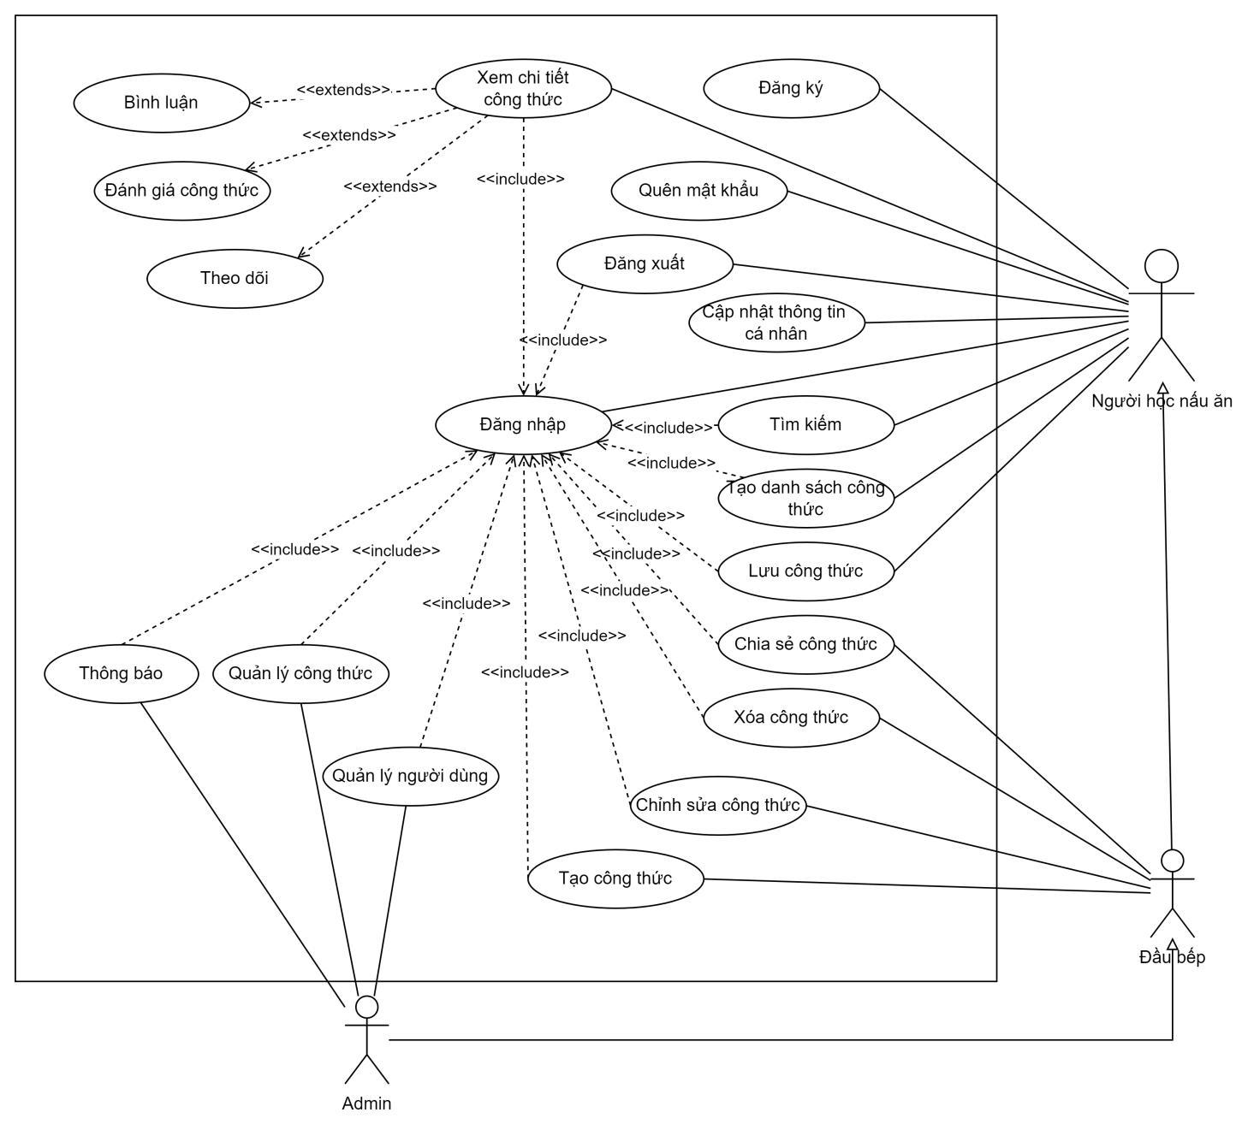

* 1. **Mô tả Use Case**

|  |  |  |  |  |
| --- | --- | --- | --- | --- |
| **STT** | **Use Case** | **Mô tả chung** | **Input** | **Output** |
| 1 | Đăng ký | Người dùng đăng ký tài khoản để trở thành thành viên( có thể bình luận, tìm kiếm công thức hoặc ) hoặc trở thành đầu bếp để tạo và chia sẻ công thức. | Nhập thông tin tài khoản bao gồm: họ tên, email,mật khẩu. | Hiển thị kết quả đăng ký (thành công, thất bại), tự động chuyển đến giao diện đăng nhập. |
| 2 | Đăng nhập. | Người dùng và đầu bếp đăng nhập để sử dụng các chức năng có được từ chức năng phân quyền cấp cho. | Email và mật khẩu. | Hiển thị kết quả đang nhập và chuyển hướng ra trang chủ nếu đăng nhập thành công. |
| 3 | Đăng xuất. | Thoát tài khoản khỏi ứng dụng. |  | Chuyển hướng đến giao diện đăng nhập nếu đăng xuất thành công. |
| 4 | Đổi thông tin người dùng | Thay đổi mật khẩu hiện tại, tên, avatar. | Mật khẩu cũ, mật khẩu mới, tên , avatar, nhập lại mật khẩu. | Thông báo đổi mật khẩu thành công và chuyển hướng đến giao diện đăng nhập. |
| 5 | Tìm kiếm. | Cho phép người dùng tìm kiếm công thức nấu ăn theo các tiêu chí khác nhau như là: tên món ăn, nguyên liệu,… | Tên món ăn, nguyên liệu. | Danh sách các kết quả phù hợp với truy vấn của người dùng. |
| 6 | Xem chi tiết công thức. | Cho phép người dùng xem chi tiết công thức bao gồm: khẩu phần, thời gian nấu, nguyên liệu, bước làm,… | Tên công thức. | Thông tin chi tiết về công thức nấu ăn bao gồm: khẩu phần, thời gian nấu, nguyên liệu, bước làm,… |
| 7 | Bình luận. | Cho phép người dùng chia sẻ suy nghĩ, kinh nghiệm của họ về một công thức nấu ăn. | Tên công thức nấu ăn, nội dung bình luận. | Bình luân sẽ được hiển thị trong danh sách bình luận của công thức nấu ăn. |
| 8 | Tạo danh sách công thức. | Cho phép người dùng lưu danh sách công thức theo sở thích | Tên công thức nấu ăn. | Danh sách công thức nấu ăn. |
| 9 | Lưu công thức | Cho phép người dùng lưu các công thức yêu thích | Công thức | Công thức sẽ được hiển thị trong trang danh sách công thức. |
| 10 | Chia sẻ công thức. | Cho phép các đầu bếp chia sẻ công thức nấu ăn của họ đến với mọi người. | Chi tiết công thức. | Công thức sẽ được hiển thị lên Trang cộng đồng |
| 11 | Tạo công thức | Cho phép đầu bếp tạo công thức. | Thông tin về công thức như: Tên, khẩu phần, thời gian nấu, … | Thông báo tạo thành công. |
| 12 | Chỉnh sửa công thức | Cho phép người đầu bếp chỉnh sửa công thức. | Thông tin về công thức như: Tên, khẩu phần, thời gian nấu, … | Thông báo sửa thành công. |
| 13 | Xóa công thức | Cho phép đầu bếp xóa công thức | Chi tiết công thức | Thông báo xóa thành công |
| 14 | Quản lý người dùng. | Cho phép admin quản lý nugời dùng và nội dung người dùng đó chia sẻ. | Thông tin về người dùng: tên, email; yêu cầu xóa nội dung; xóa tài khoản. | Trạng thái của nội dung, trạng thái của tài khoản. |
| 15 | Quản lý công thức | Cho phép admin quản lý công thức mà người dùng đăng tải | Thông tin về công thức: id, tên | Nội dung chi tiết công thức |
| 16 | Quên mật khẩu | Cho phép người dùng lấy lại mật khẩu qua email | Email của tài khoản cần lấy lại mật khẩu | Gửi email lấy lại mật khẩu đến người dùng |
| 17 | Theo dõi | Cho phép người dùn theo dõi đầu bếp và nhận thông báo mới nhất khi đầu bếp chia sẻ công thức |  | Tăng lượng follower của đầu bếp và following của người dùng |

* 1. **Mô tả Use Case**

|  |  |  |  |  |
| --- | --- | --- | --- | --- |
| STT | Chức năng | Người dùng | Đầu bếp | Admin |
| 1 | Đăng ký | x | x |  |
| 2 | Đăng nhập | x | x | x |
| 3 | Đăng xuất | x | x | x |
| 4 | Đổi mật khẩu | x | x | x |
| 5 | Tìm kiếm | x | x | x |
| 6 | Xem chi tiết công thức | x | x | x |
| 7 | Bình luận. | x | x | x |
| 8 | Tạo danh sách công thức | x | x | x |
| 9 | Lưu công thức. | x | x | x |
| 10 | Chia sẻ công thức. |  | x |  |
| 11 | Tạo công thức |  | x |  |
| 12 | Chỉnh sửa công thức |  | x |  |
| 13 | Xóa công thức |  | x |  |
| 14 | Quản lý người dùng. |  |  | x |
| 15 | Quản lý công thức |  |  | x |
| 16 | Quên mật khẩu | x | x |  |

* 1. **Sơ đồ hoạt động**

- Đăng ký

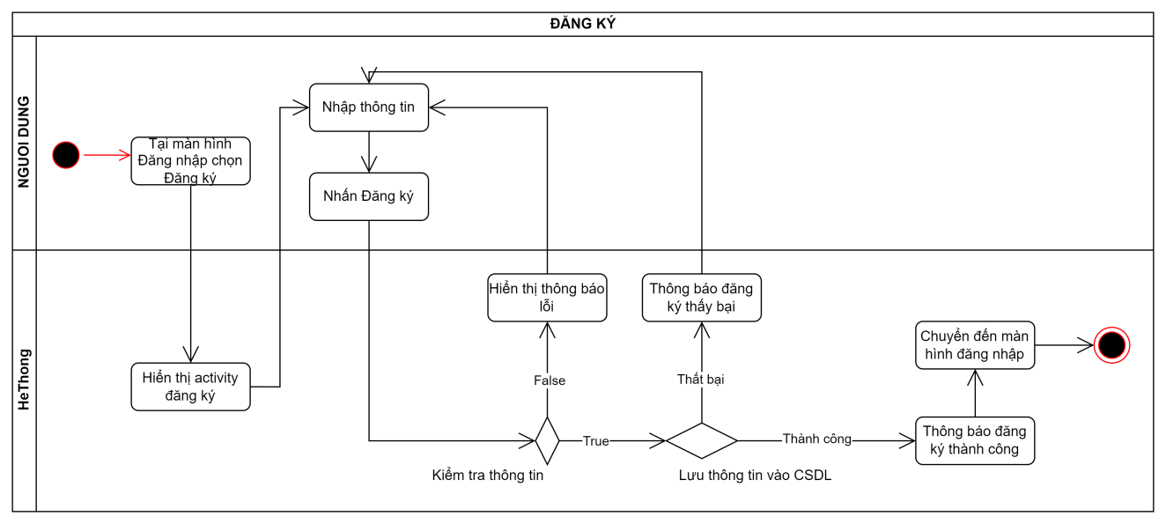

|  |  |
| --- | --- |
| **Chức năng** | Đăng ký |
| **Mục đích** | - Người dùng đăng ký tài khoản để trở thành thành viên( có thể bình luận, tìm kiếm công thức hoặc ) hoặc trở thành đầu bếp để tạo và chia sẻ công thức. |
| **Mô tả** | - Người dùng vào App sau đó chọn Sign Up rồi điền đầy đủ thông tin như: Name, Email, Password(Phải từ 7 ký từ trở lên, có ít nhất 1 chữ cái in hoa và 1 chữ số), chọn loại tài khoản(Đầu bếp hoặc bình thường)  - Trong trường hợp email đã được dùng để đăng ký 1 tài khoản khác thì hiển thị thông báo email đã được sử dụng.  - Trường hợp đúng thông tin thì thông báo tạo tài khoản thành công sau đó chuyển hướng đến trang đăng nhập |

- Đăng nhập

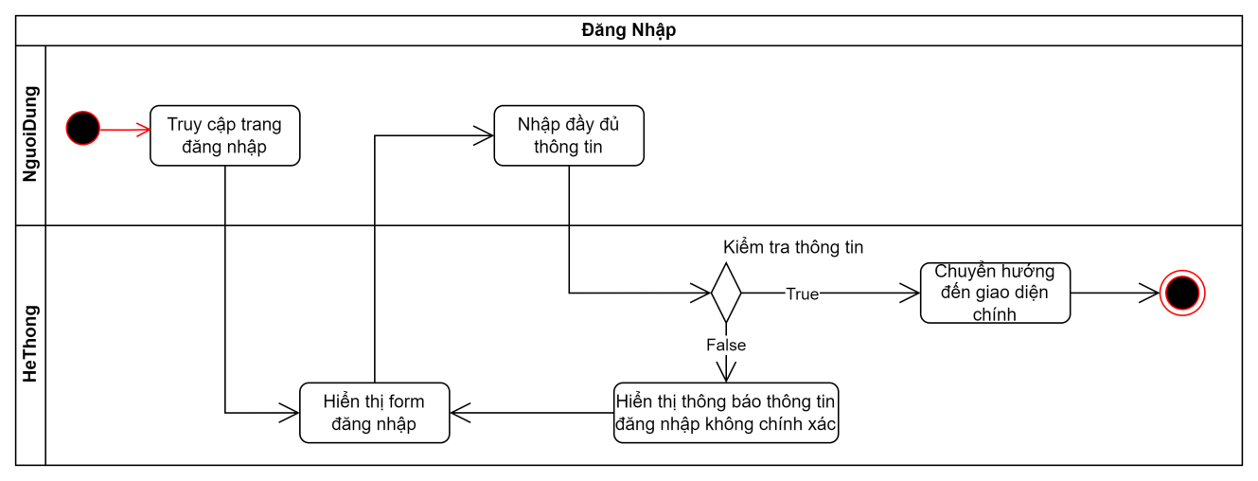

|  |  |
| --- | --- |
| **Chức năng** | Đăng nhập |
| **Mục đích** | - Người dùng và đầu bếp đăng nhập để sử dụng các chức năng có được từ chức năng phân quyền cấp cho. |
| **Mô tả** | - Người dùng vào App sau đó điền thông tin đăng nhập như Email, Password  - Trong trường hợp sai email hoặc password thì thông báo sai email hoặc mật khẩu  - Trường hợp đúng thông tin thì hiển thị thông báo đăng nhập thành công sau đó chuyển hướng đến màn hình chính |

- Đăng xuất

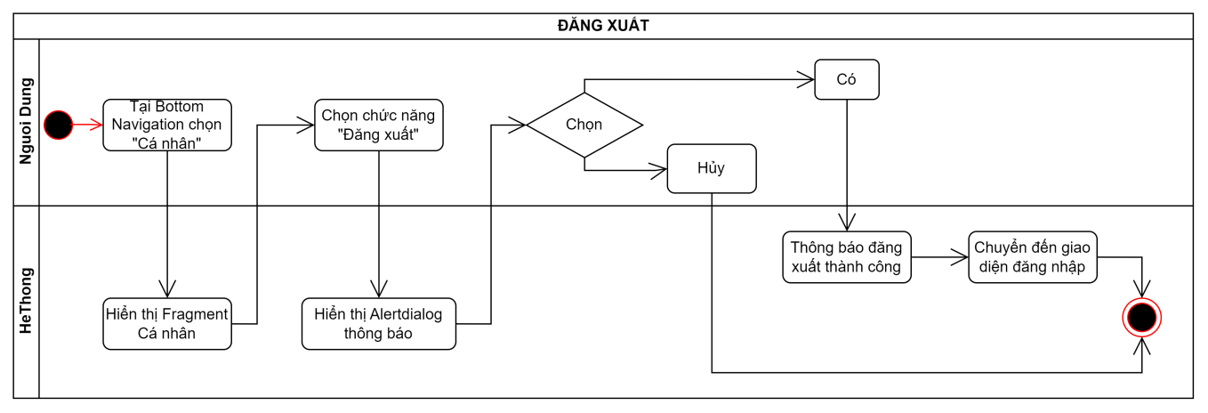

|  |  |
| --- | --- |
| **Chức năng** | Đăng xuất |
| **Mục đích** | - Thoát tài khoản khỏi tài khoản cá nhân. |
| **Mô tả** | - Chọn vào phần Profile tại Bottom Navigation sau đó chọn vào icon dấu 3 chấm sau đó chọn Đăng xuất  - Hiển thị hộp thoại hoi người dùng có chắc chắn muốn đăng xuất tài khoản hiện tại không  - Chọn “Yes” để đăng xuất, “No” để hủy |

- Chỉnh sửa thông tin cá nhân

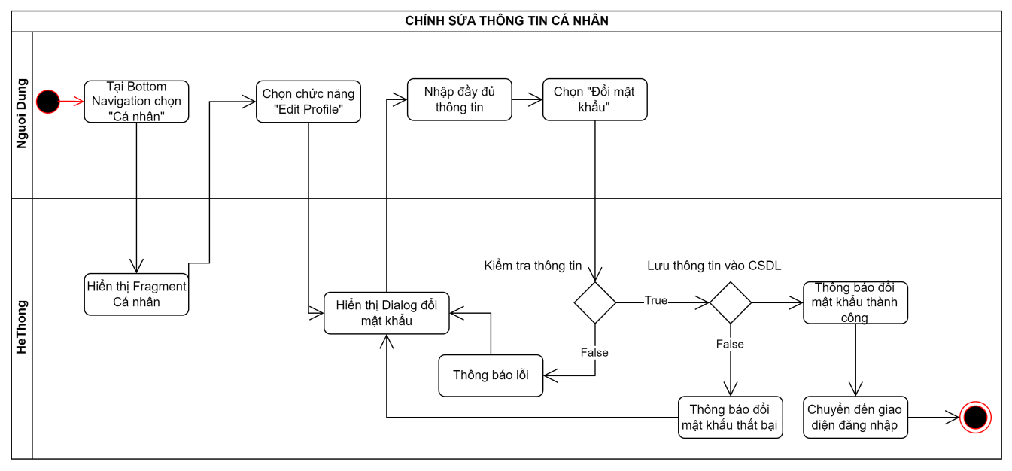

|  |  |
| --- | --- |
| **Chức năng** | Chỉnh sửa thông tin cá nhân |
| **Mục đích** | - Cập nhật thông tin cá nhân của người dùng |
| **Mô tả** | - Chọn vào phần Profile tại Bottom Navigation sau đó chọn vào Edit Profile  - Hiển thị màn hình Edit Profile. Ở đây người dùng có thể đổi Tên, Mật khẩu, Ảnh đại diện. |

- Tìm kiếm

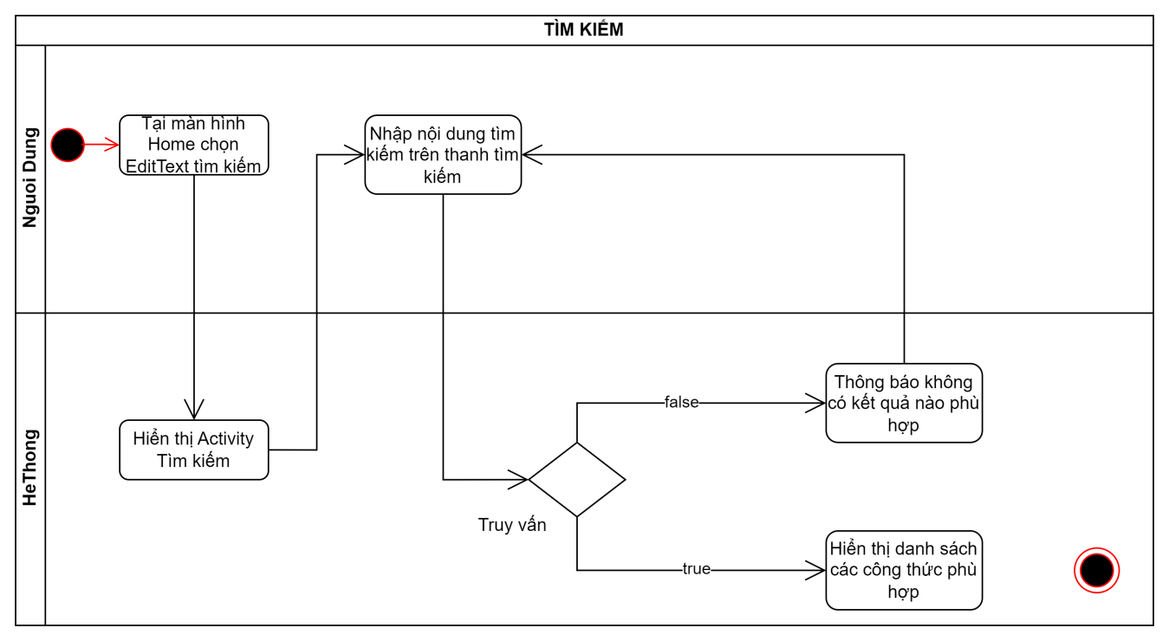

|  |  |
| --- | --- |
| **Chức năng** | Tìm kiếm |
| **Mục đích** | - Cho phép người dùng tìm kiếm các công thức nấu ăn theo tên, nguyên liệu, đầu bếp,… |
| **Mô tả** | - Chọn vào phần tìm kiếm tạo giao diện Home sau đó nhập thông tin cần tìm kiếm |

- Xem chi tiết công thức

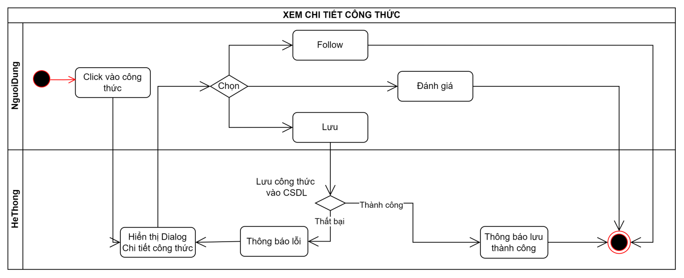

|  |  |
| --- | --- |
| **Chức năng** | Xem chi tiết công thức |
| **Mục đích** | - Cho phép người dùng xem chi tiết công thức bao gồm: khẩu phần, thời gian nấu, nguyên liệu, bước làm,… |
| **Mô tả** | - Click vào 1 item công thức bất kỳ để xem chi tiết công thức.  - Người dùng có thể Follow người sáng tạo ra công thức, đánh giá công thức hoặc có thể để lại bình luận góp ý |

- Bình luận

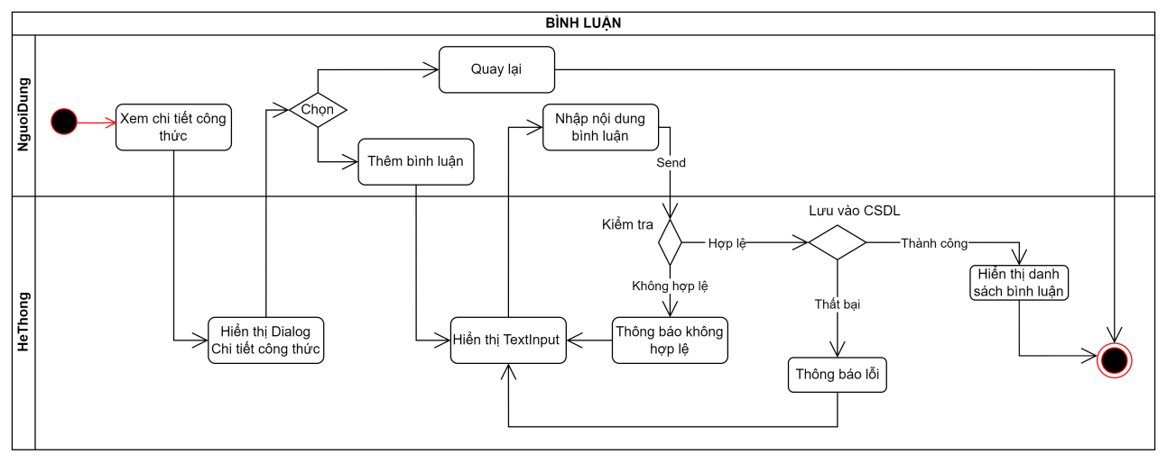

|  |  |
| --- | --- |
| **Chức năng** | Bình luận |
| **Mục đích** | - Cho phép người dùng chia sẻ suy nghĩ, kinh nghiệm của họ về một công thức nấu ăn. |
| **Mô tả** | - Click vào 1 item công thức bất kỳ để xem chi tiết công thức.  - Kéo xuống phía cuối cùng sau đó nhập nội dung muốn chia sẻ.  - Click button Send để gửi bình luận |

- Chia sẻ công thức

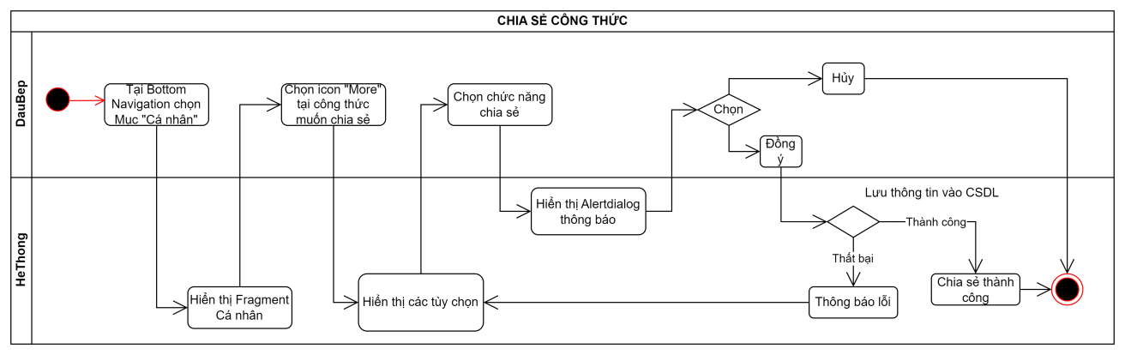

|  |  |
| --- | --- |
| **Chức năng** | Chia sẻ công thức |
| **Mục đích** | - Cho phép đầu bếp chia sẻ công thức của họ đến với mọi người |
| **Mô tả** | - Click vào Profile tại Bottom Navigation để mở trang cá nhân.  - Click vào Button dấu 3 chấm tại công thức muốn chia sẻ sau đó chọn “Chia sẻ”  - Công thức set được chia sẻ và mọi người có thể tìm kiếm và để lại đánh giá cũng như bình luận |

- Tạo công thức

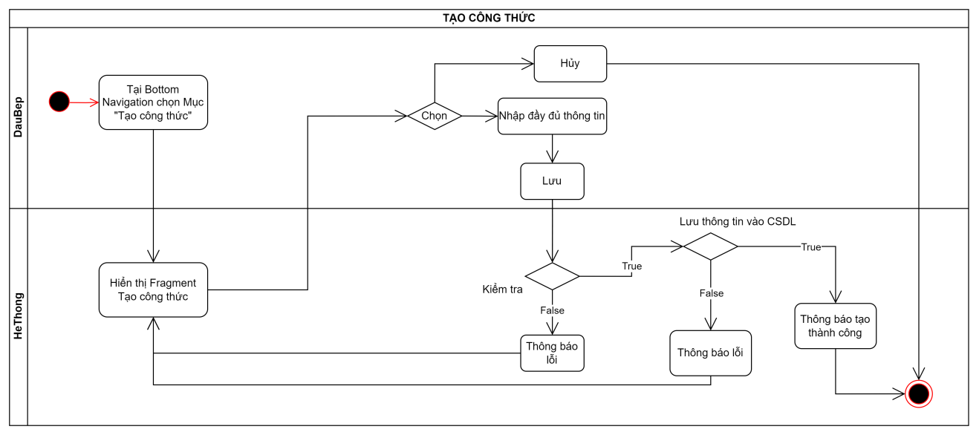

|  |  |
| --- | --- |
| **Chức năng** | Chia sẻ công thức |
| **Mục đích** | - Cho phép đầu bếp tạo công thức nấu ăn và chia sẻ đến mọi người |
| **Mô tả** | - Click vào Icon dấu + tại Bottom Navigation để tạo công thức.  - Nhập đầu đủ thông tin như: Ảnh đại diện của công thức, tên công thức, nguyên liệu, cách làm,… |

- Chỉnh sửa công thức

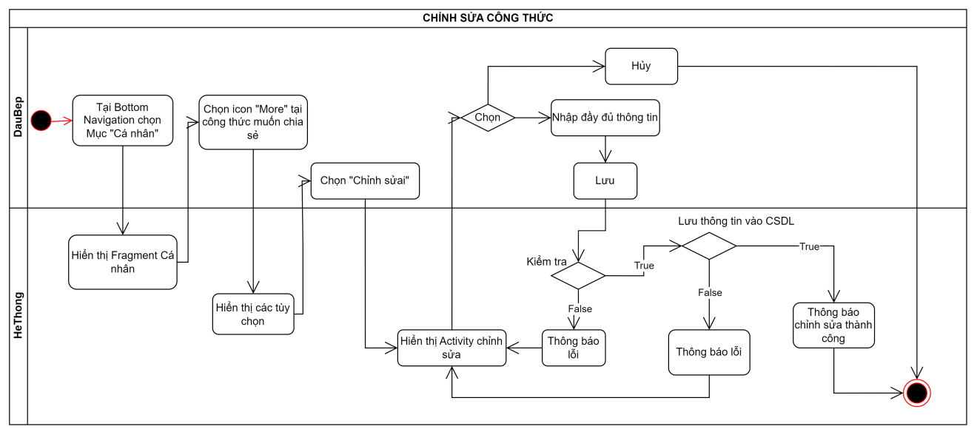

- Xóa công thức

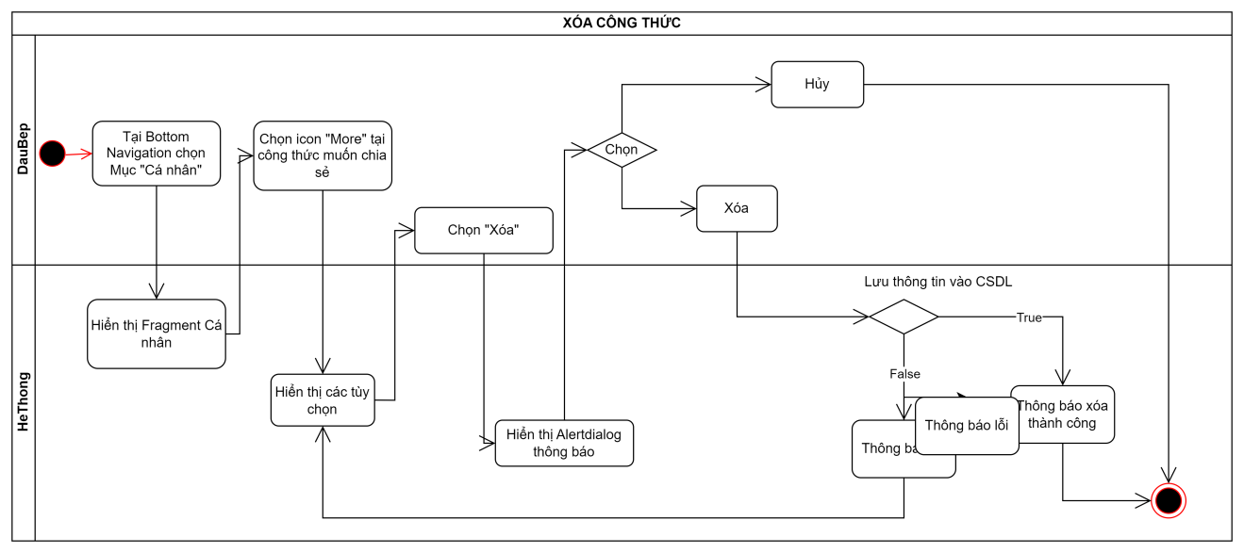

- Quản lý người dùng

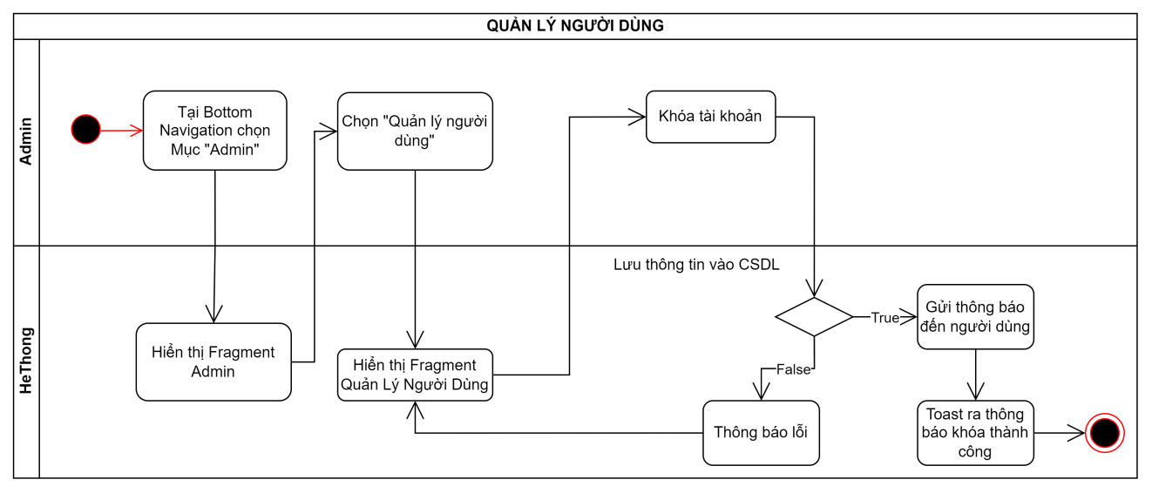

- Quản lý Công thức

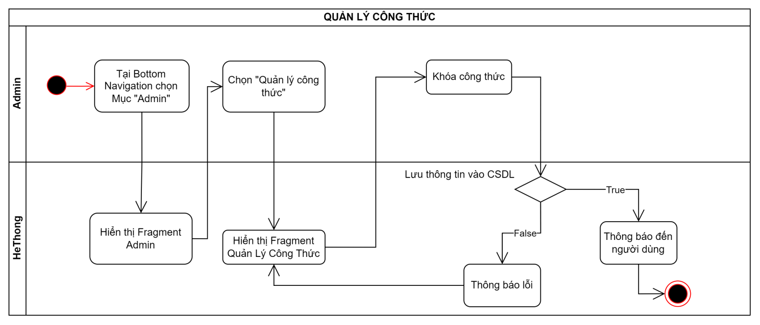

- Quên mật khẩu

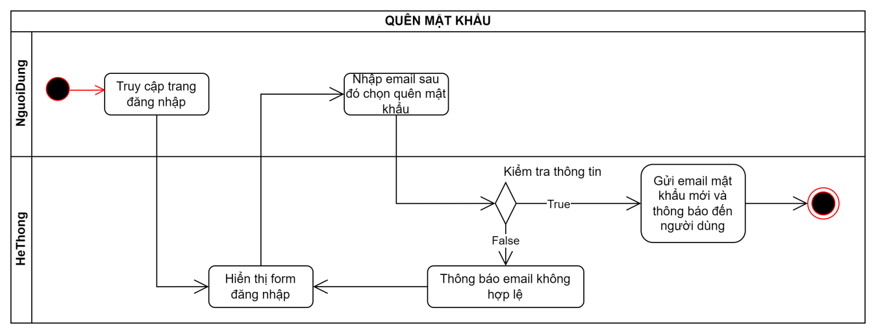

- Tạo danh sách công thức

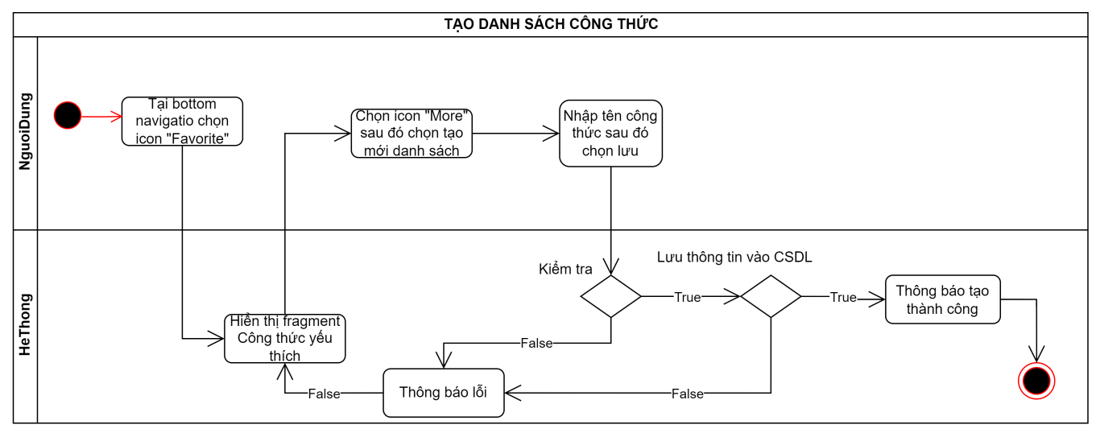

- Lưu công thức

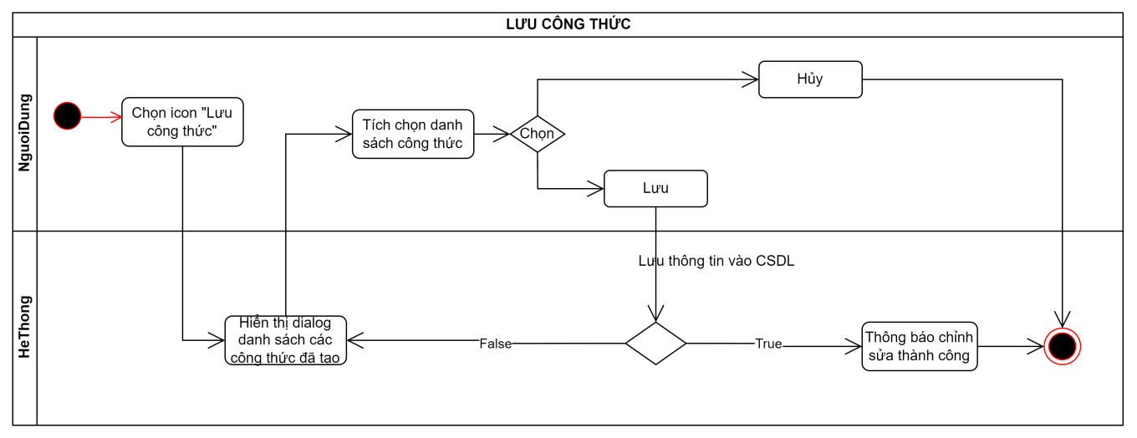

* 1. **Thiết kế**

***3.7.1 Giao diện Splash Screen***

a) Giao diện

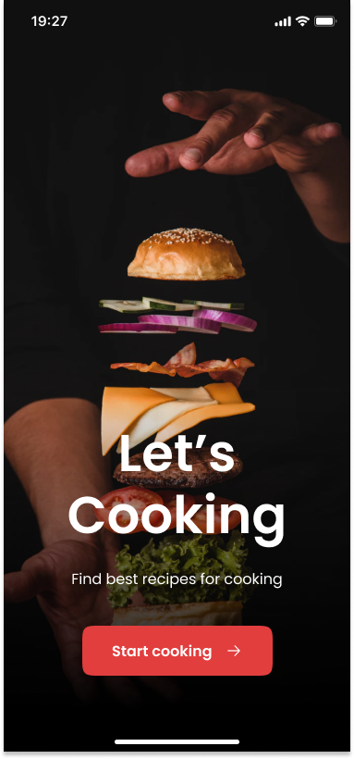

b) Code giao diện

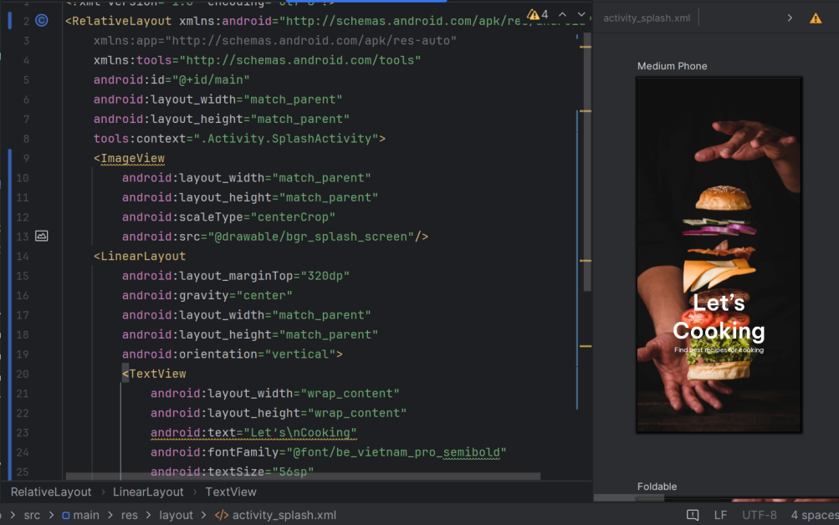

***3.7.2 Giao diện Đăng Ký***

a) Giao diện

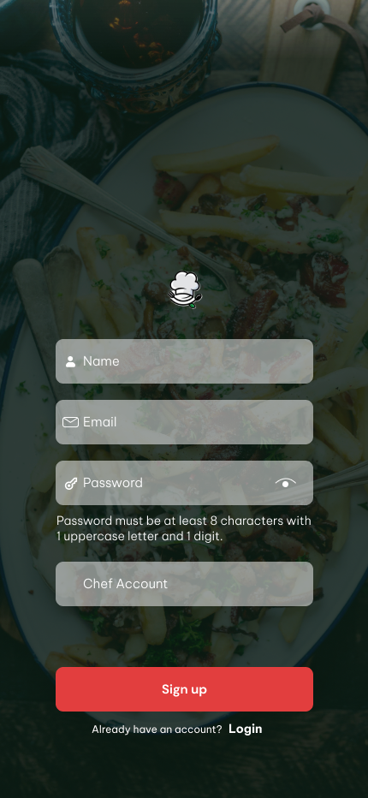

b) Code giao diện

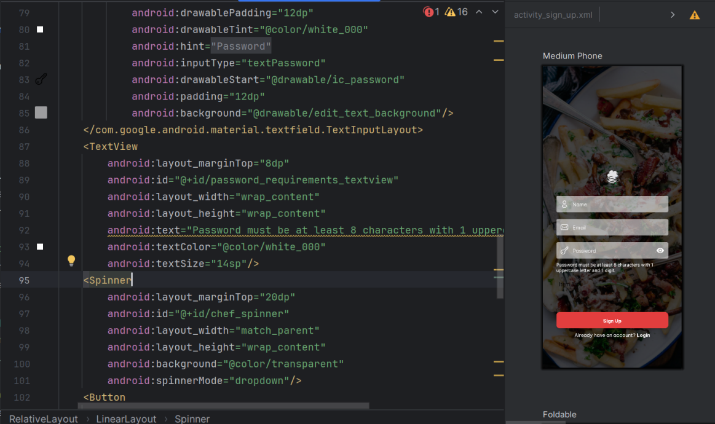

***3.7.3 Giao diện Đăng Nhập***

a) Giao diện

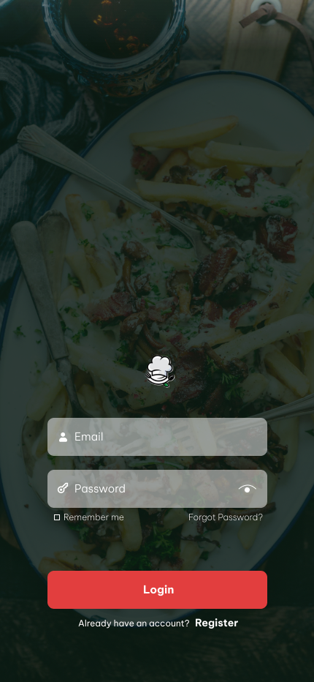

b) Code giao diện

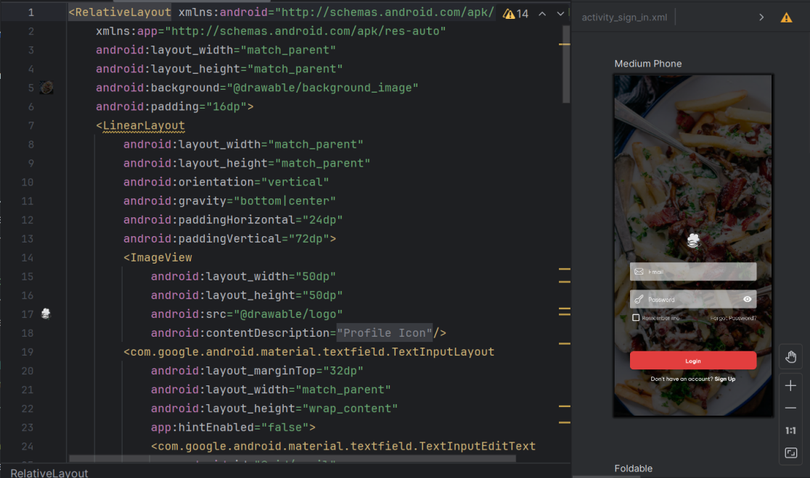

***3.7.4 Giao diện Home***

a) Giao diện

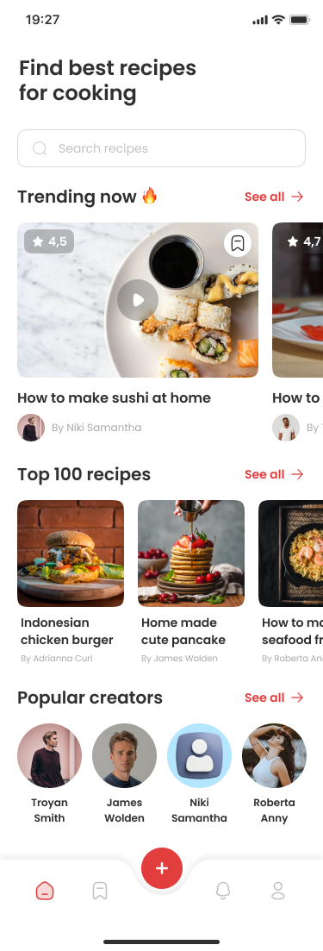

b) Code giao diện

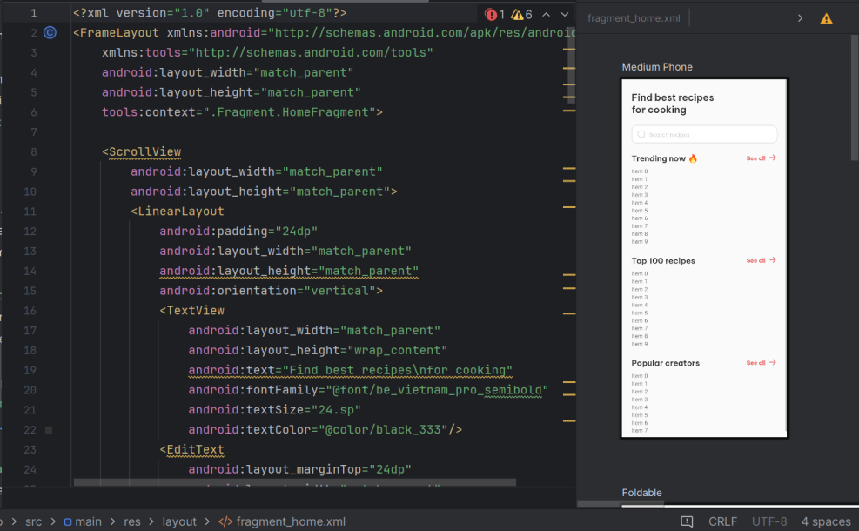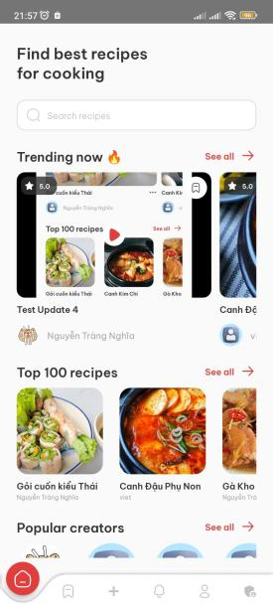

***3.7.5 Giao diện Danh sách Công thức yêu thích***

a) Giao diện

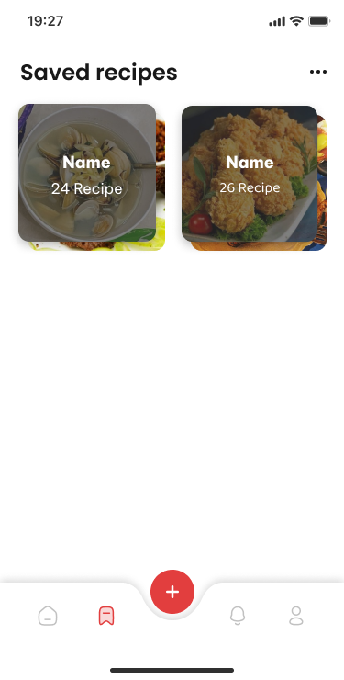

b) Code giao diện

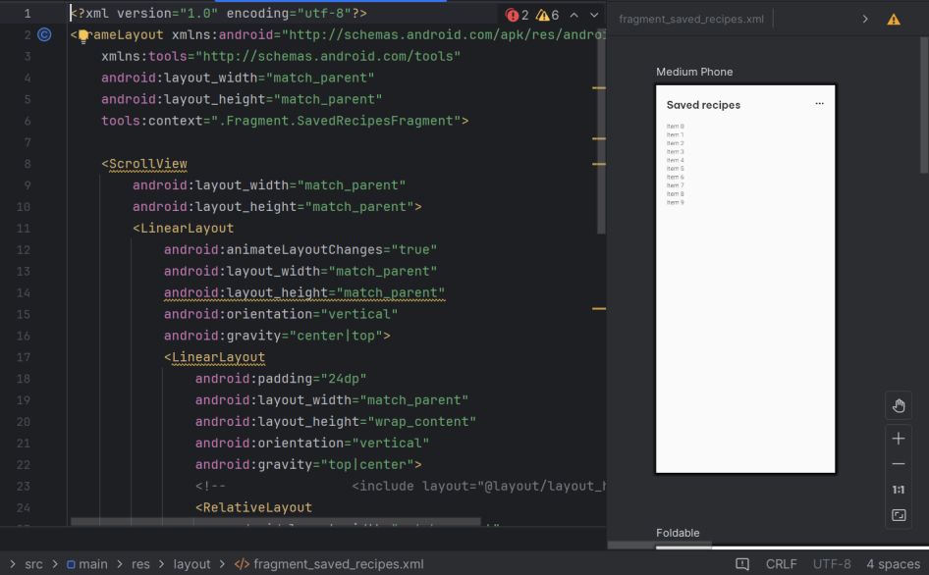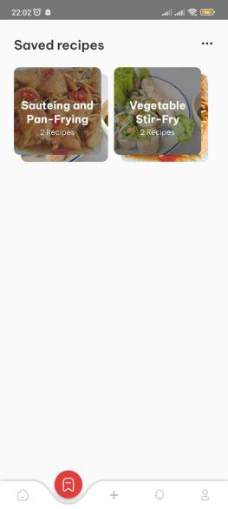

***3.7.6 Giao diện Danh sách công thức yêu thích chi tiết***

a) Giao diện

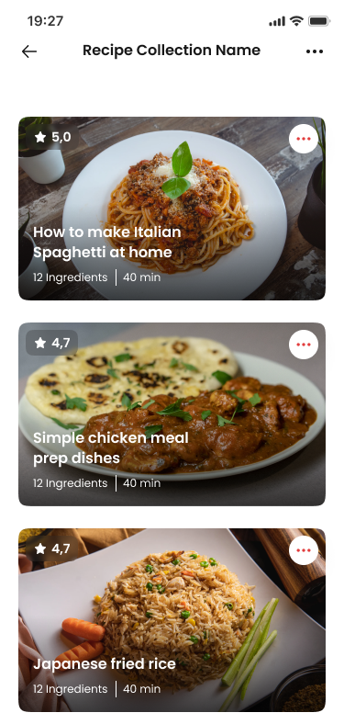

b) Code giao diện

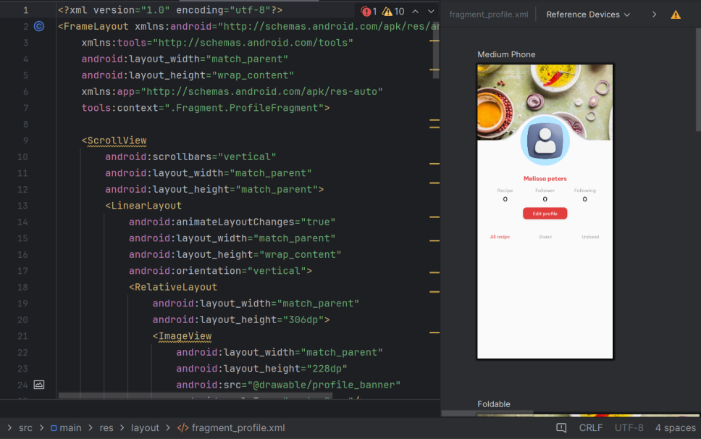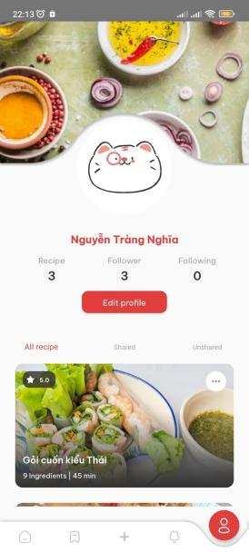

***3.7.8 Giao diện Chỉnh sửa thông tin người dùng***

a) Giao diện

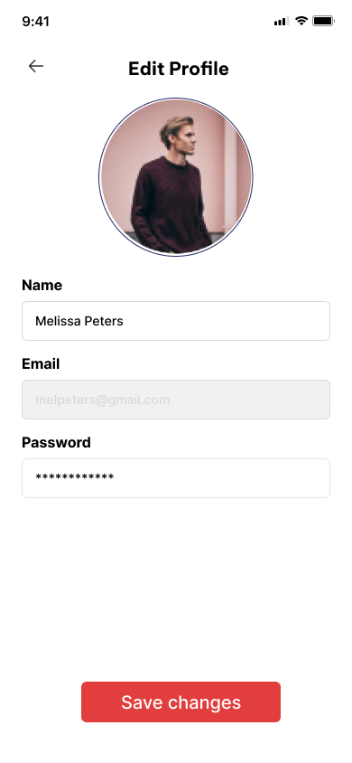

b) Code giao diện

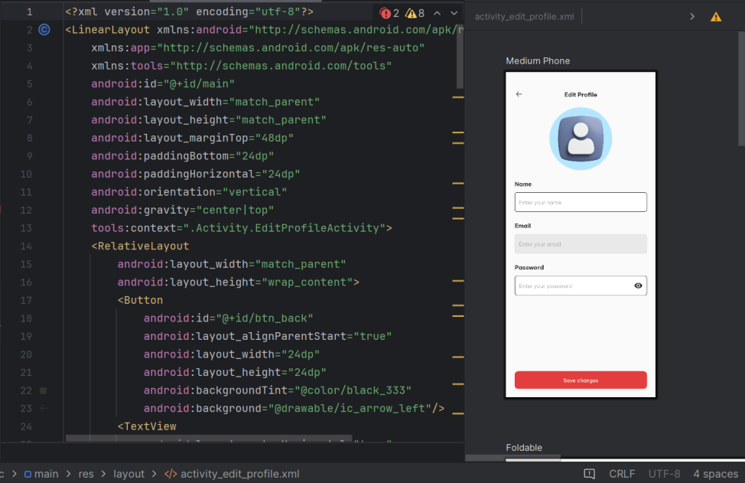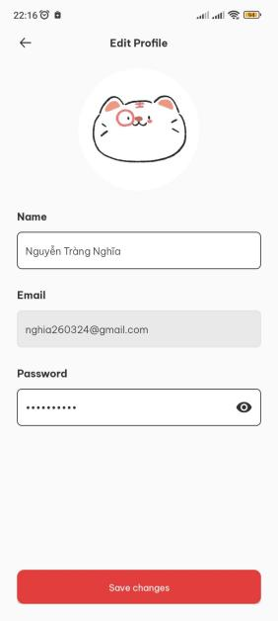

***3.7.9 Giao diện Chi tiết công thức***

a) Giao diện

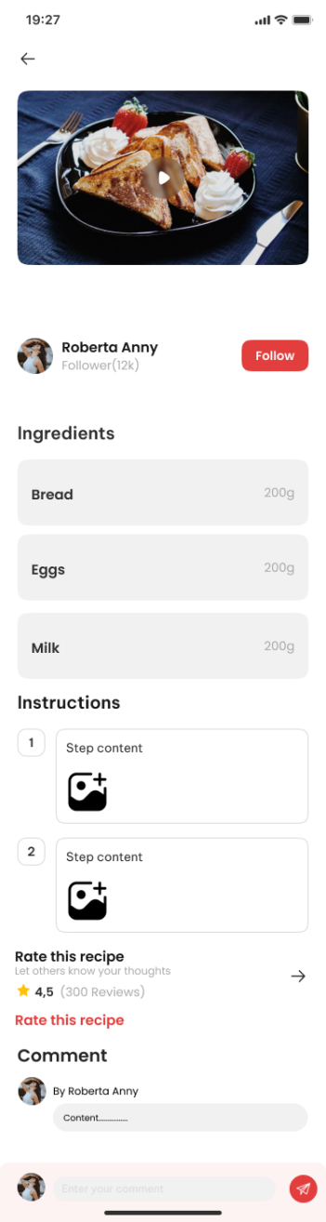

b) Code giao diện

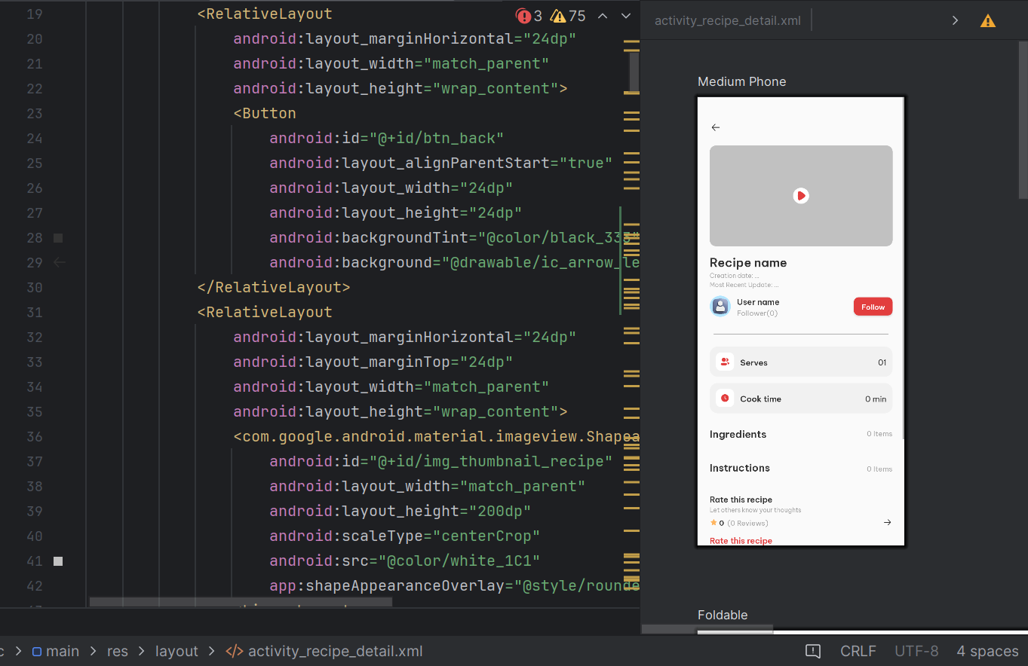

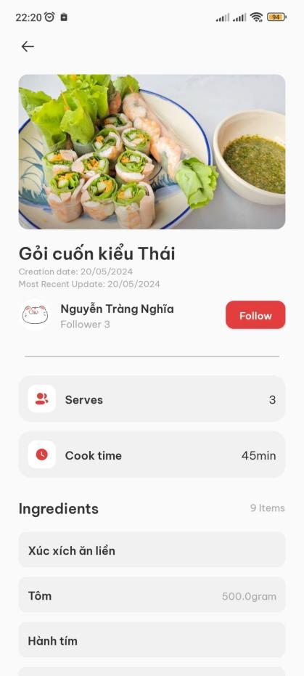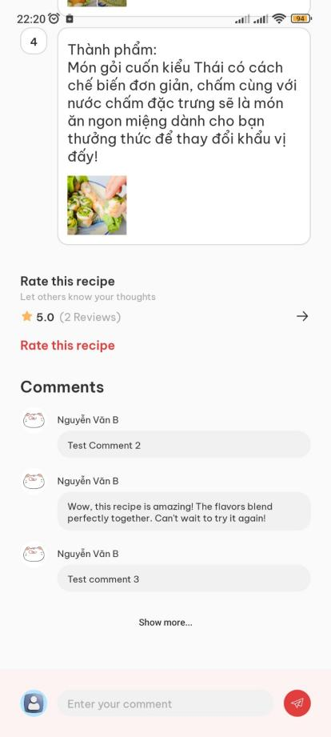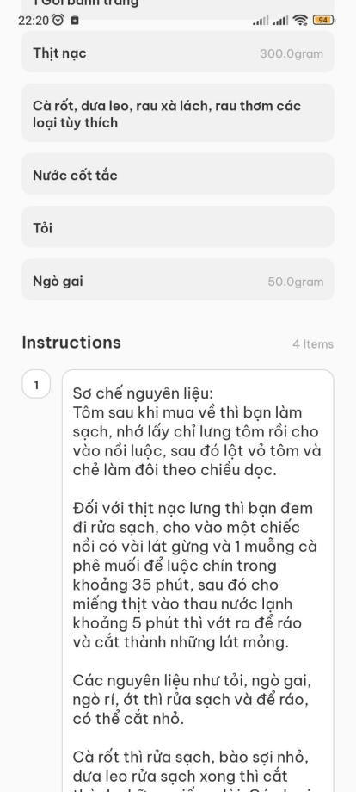

***3.7.10 Giao diện Thoong báo***

a) Giao diện

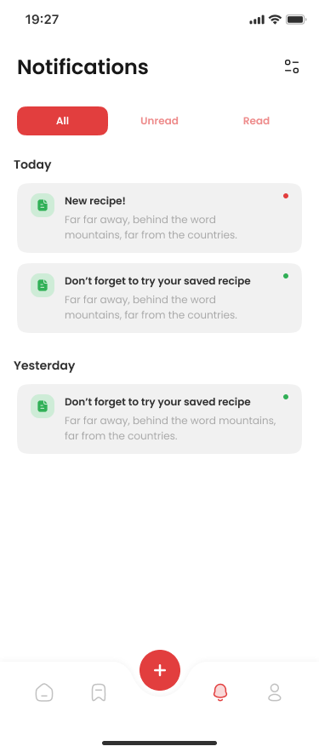

b) Code giao diện

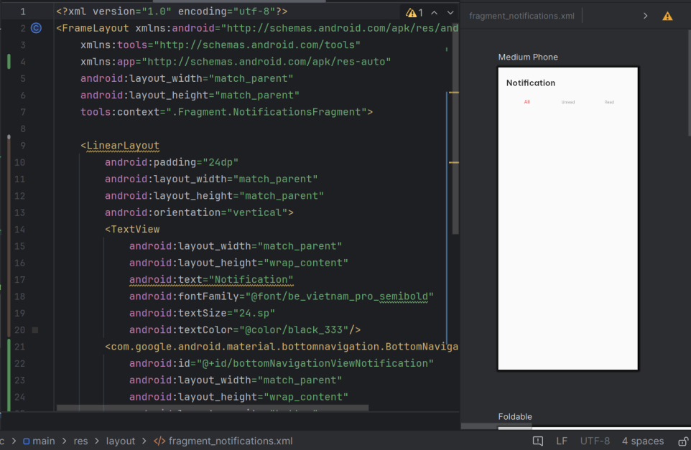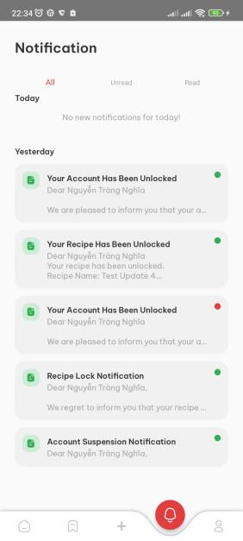

***3.7.11 Giao diện Đánh giá công thức***

a) Giao diện

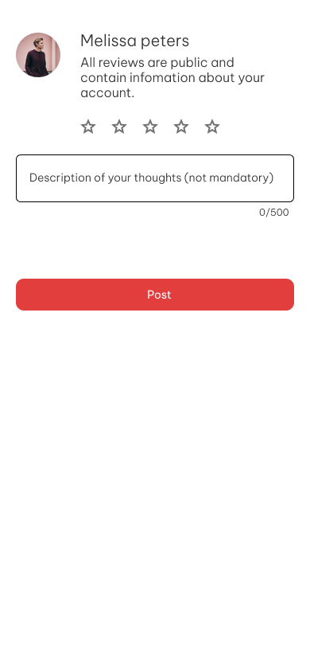

b) Code giao diện

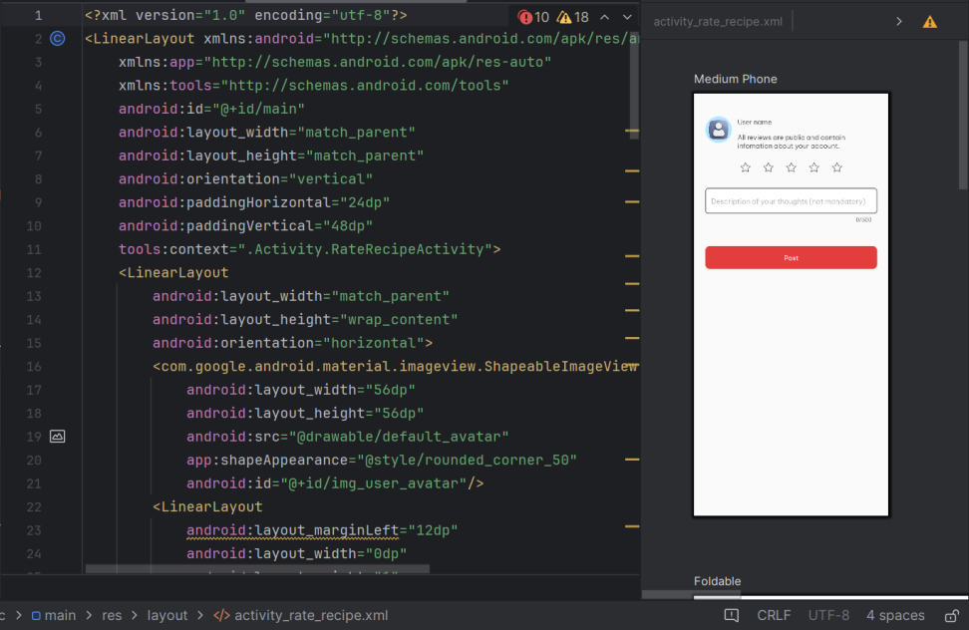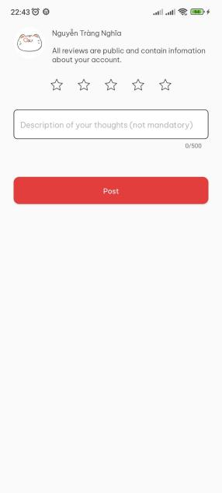

***3.7.12 Giao diện Tạo công thức***

a) Giao diện

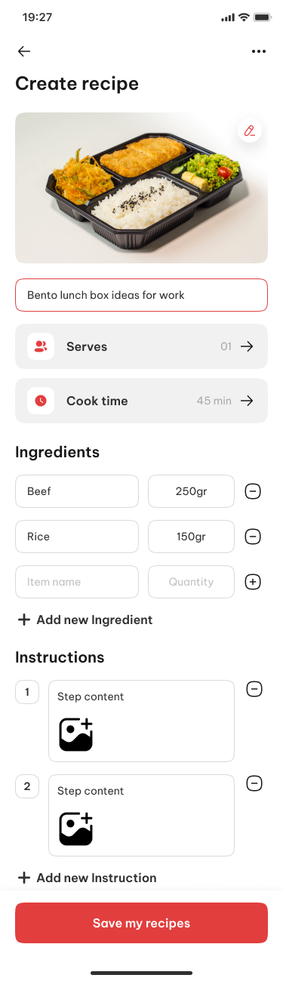

b) Code giao diện

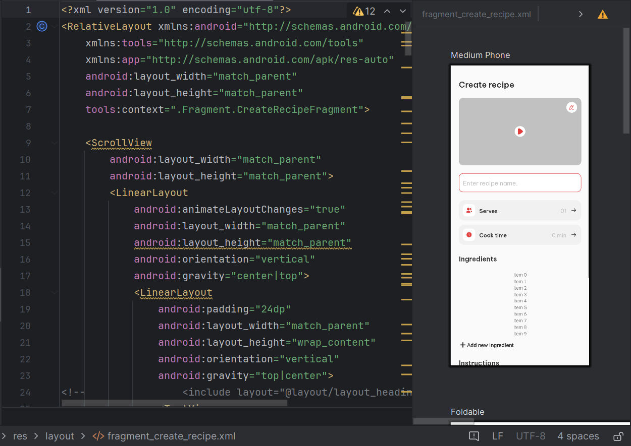

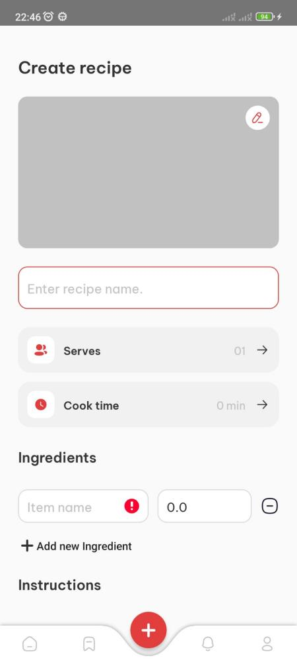 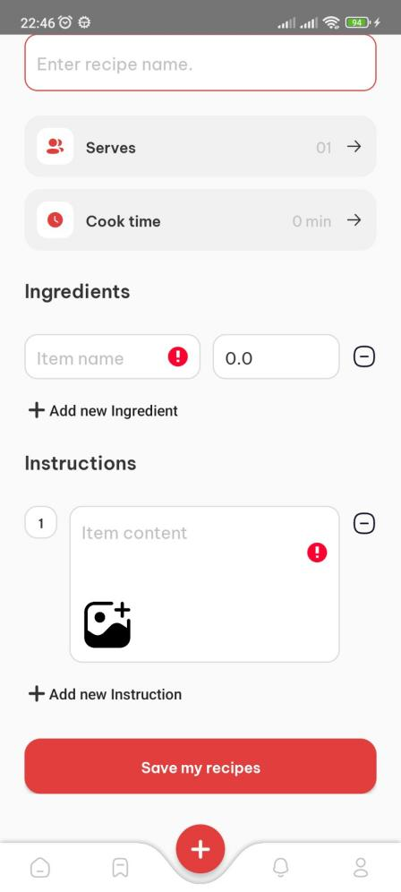

***3.7.12 Giao diện Quản lý người dùng***

a) Giao diện

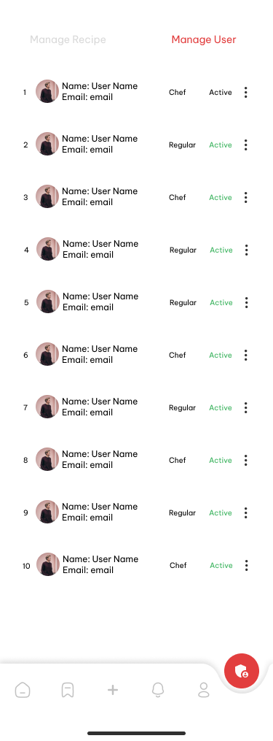

b) Code giao diện

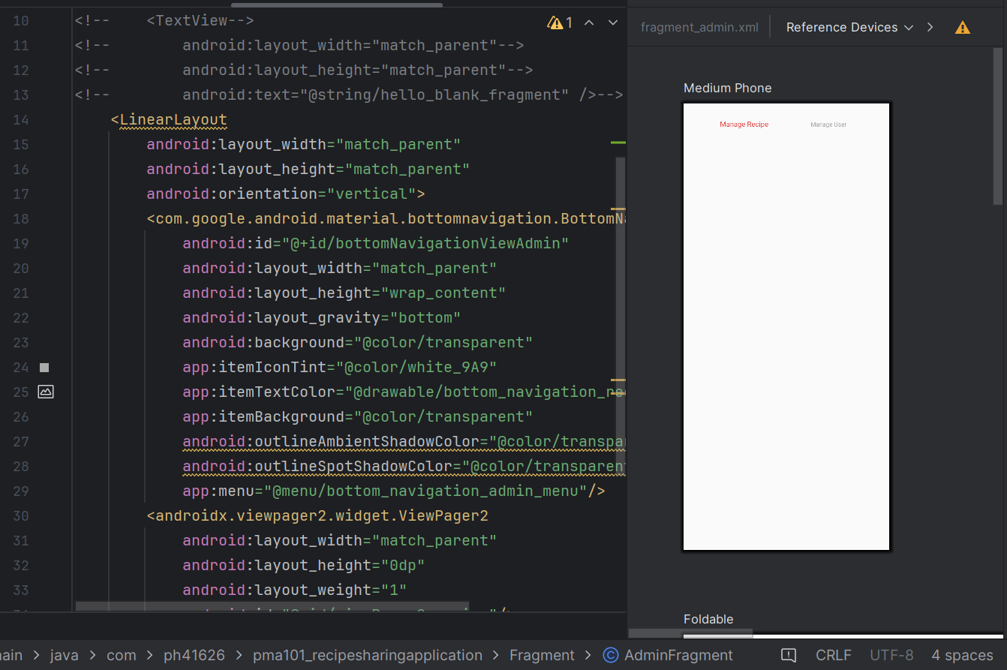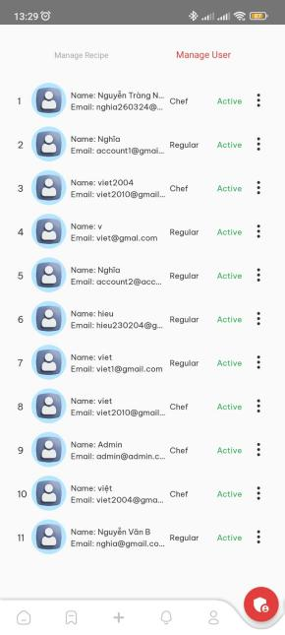

***3.7.13 Giao diện Quản lý công thức***

a) Giao diện

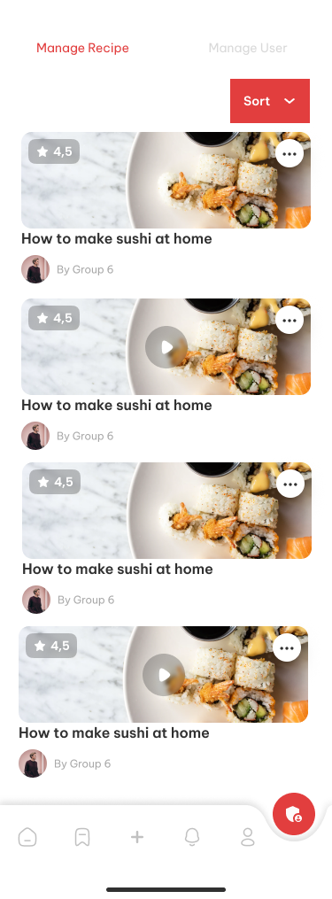

b) Code giao diện

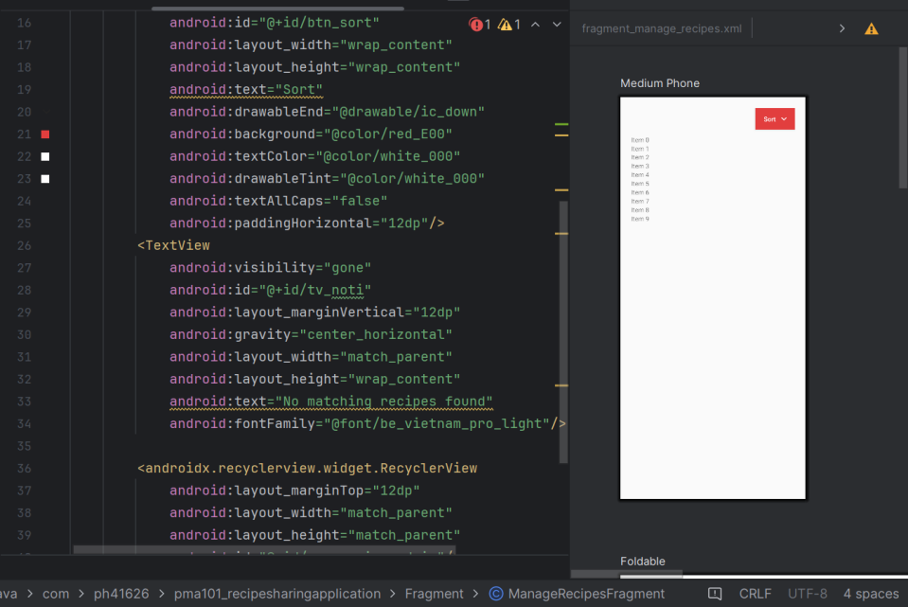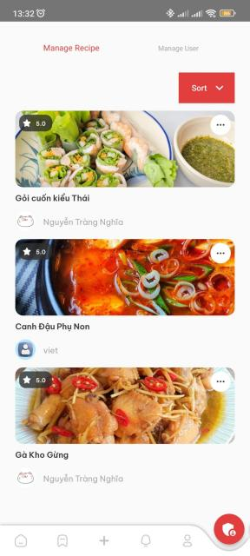

***3.7.14 Giao diện Phân loại công thức***

a) Giao diện

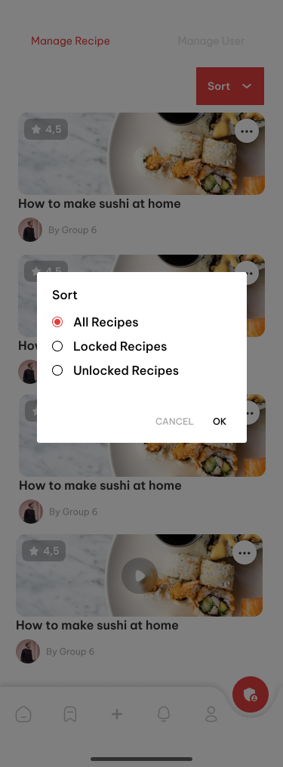

b) Code giao diện

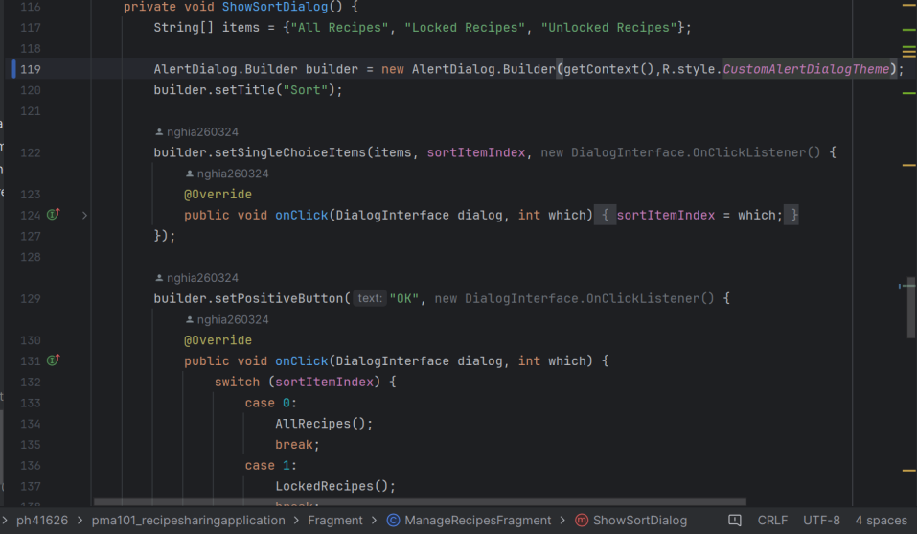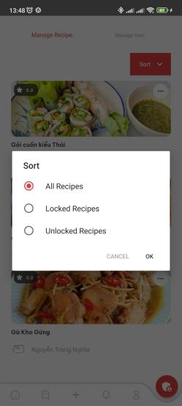

**PHẦN 5. CÁC CHỨC NĂNG**

**4.1 Quản lý công thức**

|  |  |
| --- | --- |
| **Tác nhân** | **Mô tả** |
| Admin | Cho phép admin quản lý công thức mà người dùng đăng tải. Có thể khóa, mở khóa công thức khi người dùng đăng tải nội dung không phù hợp. |

**4.2 Quản lý người dùng**

|  |  |
| --- | --- |
| **Tác nhân** | **Mô tả** |
| Admin | Cho phép admin quản lý người dùng sử dụng app. Có thể khóa tài khoản của người dùng nếu họ vi phạm các nguyên tắc cũng như đăng tải những nội dung không phù hợp. |

**4.3 Thông báo**

|  |  |
| --- | --- |
| **Tác nhân** | **Mô tả** |
| Admin | Tự động gửi thông báo đến người dùng khi tài khoản hoặc công thức của họ bị khóa hoặc gửi thông báo khi đầu bếp chia sẻ công thức đến những người theo dõi của họ. |

**4.4 Đăng ký tài khoản**

|  |  |
| --- | --- |
| **Tác nhân** | **Mô tả** |
| Người dùng | Người dùng đăng ký tài khoản để trở thành thành viên( có thể bình luận, tìm kiếm công thức) hoặc trở thành đầu bếp để tạo và chia sẻ công thức. |

**4.5 Đăng nhập**

|  |  |
| --- | --- |
| **Tác nhân** | **Mô tả** |
| Người dùng | Người dùng và đầu bếp đăng nhập để sử dụng các chức năng có được từ chức năng phân quyền cấp cho. |

**4.6 Đăng xuất tài khoản**

|  |  |
| --- | --- |
| **Tác nhân** | **Mô tả** |
| Người dùng | Thoát tài khoản hiện tại để đăng nhập tài khoản khác. |

**4.7 Cập nhật thông tin người dùng**

|  |  |
| --- | --- |
| **Tác nhân** | **Mô tả** |
| Người dùng | Cho phép người dùng cập nhập thông tin cá nhân như là: Tên, Avatar, Mật khẩu. |

**4.8 Tìm kiếm**

|  |  |
| --- | --- |
| **Tác nhân** | **Mô tả** |
| Người dùng | Cho phép người dùng tìm kiếm công thức nấu ăn theo các tiêu chí khác nhau như là: tên món ăn, nguyên liệu,… |

**4.9 Xem chi tiết công thức**

|  |  |
| --- | --- |
| **Tác nhân** | **Mô tả** |
| Người dùng | Cho phép người dùng xem chi tiết công thức bao gồm: khẩu phần, thời gian nấu, nguyên liệu, bước làm,… |

**4.10 Bình luận**

|  |  |
| --- | --- |
| **Tác nhân** | **Mô tả** |
| Người dùng | Cho phép người dùng chia sẻ suy nghĩ, kinh nghiệm của họ về một công thức nấu ăn. |

**4.11 Tạo danh sách công thức**

|  |  |
| --- | --- |
| **Tác nhân** | **Mô tả** |
| Người dùng | Cho phép người dùng tạo các danh sách để lưu trữ công thức theo sở thích. |

**4.12 Lưu công thức**

|  |  |
| --- | --- |
| **Tác nhân** | **Mô tả** |
| Người dùng | Cho phép người dùng lưu các công thức yêu thích mà họ yêu thích vào các danh sách đã tạo |

**4.13 Chia sẻ công thức**

|  |  |
| --- | --- |
| **Tác nhân** | **Mô tả** |
| Đầu bếp | Cho phép các đầu bếp chia sẻ công thức nấu ăn mà họ đã sáng tạo ra đến với mọi người. |

**4.14 Tạo công thức**

|  |  |
| --- | --- |
| **Tác nhân** | **Mô tả** |
| Đầu bếp | Cho phép đầu bếp tạo công thức bao gồm ảnh đại diện, tên công thức, khẩu phần, thời gian nấu, danh sách nguyên liệu, danh sách bước làm,… |

**4.15 Chỉnh sửa công thức**

|  |  |
| --- | --- |
| **Tác nhân** | **Mô tả** |
| Đầu bếp | Cho phép đầu bếp sửa thông tin công thức đã tạo bao gồm: ảnh đại diện, tên công thức, khẩu phần, thời gian nấu, danh sách nguyên liệu, danh sách bước làm,… |

**4.16 Xóa công thức**

|  |  |
| --- | --- |
| **Tác nhân** | **Mô tả** |
| Đầu bếp | Cho phép đầu bếp xóa công thức mà họ đã tạo. |

**4.17 Quên mật khẩu**

|  |  |
| --- | --- |
| **Tác nhân** | **Mô tả** |
| Người dùng | Cho phép người dùng lấy lại mật khẩu họ đã quên dựa vào email. |

**PHẦN 6. CÁC PHI CHỨC NĂNG**

Các phi chức năng của phần mềm:

**➢** Hiệu năng hoạt động

**➢** Tính sẵn sàng

**➢** An toàn thông tin

**➢** Tính bảo mật

**➢** Tính toàn vẹn

**➢** Tính khả dụng

**➢** Tính tin cậy

**5.1. Yêu cầu về tính sẵn sàng**

- Hệ thống tính toán sử dụng để lưu trữ và xử lý thông tin, có một hệ thống điều khiển bảo mật sử dụng để bảo vệ nó, và kênh kết nối sử dụng để truy cập nó phải luôn hoạt động chính xác. Hệ thống có tính sẵn sàng cao hướng đến sự sẵn sàng ở mọi thời điểm, tránh được những rủi ro về phần cứng, phần mềm như: sự cố, hỏng phần cứng, cập nhật, nâng cấp.

**5.2. Yêu cầu về an toàn**

- Có biện pháp bảo vệ, ngăn chặn khả năng xảy ra các vi phạm bảo mật đến phần mềm, dữ liệu của hệ thống và ngăn chặn nguy cơ tấn công các lỗ hổng bảo mật gây tổn hại cho doanh nghiệp.

- Bảo mật cần kiểm tra các thuộc tính sau:

**➢** Cấu trúc ứng dụng

**➢** Sự tuân thủ thiết kế nhiều lớp

**➢** Vấn đề thực tế bảo mật

**➢** Bảo mật truy cập vào hệ thống, kiểm soát các chương trình

**5.3. Yêu cầu về bảo mật**

- Một phần mềm tốt phải có chế độ bảo mật rất cao tránh nguy cơ rò rỉ thông tin cần thiết, phần mềm rất sạch không độc hại, có chế độ bảo vệ hệ thống tránh sự xâm nhập trái phép nguy hiểm, không tiết lộ thông tin của người dùng.

**5.4.Các đặc điểm chất lượng phần mềm**

➢ Chất lượng sản phẩm phần mềm là khả năng đáp ứng toàn diện nhu cầu của người dùng về tính năng cũng như công dụng được nêu ra một cách tường minh hoặc không tường minh trong những ngữ cảnh xác định.

➢ Là hàng hóa vô hình không thấy được. chất lượng phần mềm không mòn đi mà có xu hướng tốt lên sau mỗi lần có lỗi.

➢ Các phần mềm tốt là các phần mềm có các chỉ tiêu cơ bản như , phản ánh đúng yêu cầu người dùng, chứa ít lỗi tiềm tàng , dễ vận hành sử dụng , tính an toàn và độ tin cậy cao , hiệu suất xử lý cao.

**5.5.Các quy tắc nghiệp vụ**

- Dùng để định nghĩa hay ràng buộc một số ngữ cảnh của hoạt động nghiệp vụ. Quy tắc này dùng để khẳng định cấu trúc của hoạt động nghiệp vụ hoặc đề điều kiểu đến hoạt động nghiệp vụ.

➢ Quy tắc nghiệp vụ là: Các thủ tục, nguyên tắc hay các chuẩn phái tuân theo.

➢ Các yêu cầu chức năng: Mô tả các chức năng hay các dịch vụ mà hệ thống phần mềm cần cung cấp.

➢ Các yêu cầu phi chức năng: Mô tả các ràng buộc đặt lên dịch vụ và quá trình phát triển hệ thống (Chất lượng, Môi trường, chuẩn sử dụng, quy trình phát triển, ...).

➢ Các yêu cầu miền/Lĩnh vực ngoài: Những yêu cầu đặt ra từ miền ứng dụng, phản ánh những đặc trưng miền đó.

**PHẦN 7. KIỂM THỬ**

**6.1 Kế hoạch kiểm thử**

|  |  |  |
| --- | --- | --- |
| Thông tin chung | | |
| Mục đích | - Kiểm thử phân hệ quản trị - admin và phân hệ khách hàng  - Phát hiện lỗi mà dev không phát hiện ra trong quá trình code.  - Khi có lỗi thì tester báo cáo lỗi với test lead | |
| Test leader,  Tester | Đỗ Đức Việt | - Chịu trách nhiệm quản lý hoạt động kiểm thử trong dự án.  - Lập kế hoạch kiểm thử  - Thực hiện kiểm thử  - Lập báo cáo kiểm thử |

**6.2 Phân chia công việc và kết quả**

|  |  |  |  |  |  |  |
| --- | --- | --- | --- | --- | --- | --- |
| **STT** | **Nhiệm vụ** | **Tester** | **Pass** | **Fail** | **Pending** | **Số test case** |
| 1 | Đăng ký | Việt | 10 | 0 | 0 | 10 |
| 2 | Đăng nhập. | Việt | 5 | 0 | 0 | 5 |
| 3 | Đăng xuất. | Việt | 1 | 0 | 0 | 1 |
| 4 | Đổi thông tin người dùng | Việt | 3 | 0 | 0 | 3 |
| 5 | Tìm kiếm. | Việt |  |  |  |  |
| 6 | Bình luận. | Việt | 2 | 0 | 0 | 2 |
| 7 | Tạo danh sách công thức. | Nghĩa | 2 | 0 | 0 | 2 |
| 8 | Lưu công thức | Việt | 2 | 0 | 0 | 2 |
| 9 | Chia sẻ công thức. | Việt | 2 | 0 | 0 | 2 |
| 11 | Tạo công thức | Việt | 4 | 0 | 0 | 4 |
| 12 | Chỉnh sửa công thức | Việt | 4 | 0 | 0 | 4 |
| 13 | Xóa công thức | Việt | 1 | 0 | 0 | 1 |
| 14 | Quản lý người dùng. | Việt | 2 | 0 | 0 | 2 |
| 15 | Quản lý công thức | Việt | 5 | 0 | 0 | 5 |
| 16 | Quên mật khẩu | Việt | 4 | 1 | 0 | 4 |
| 17 | Đánh giá công thức | Nghĩa | 2 | 0 | 0 | 2 |
| 18 | Theo dõi | Nghĩa | 2 | 0 | 0 | 2 |

**PHẦN 7. TỔNG KẾT**

**7.1 Thời gian phát triển dự án**

- Thời gian hoàn thành dự án từ ngày 6/5/2024 - 10.6/2024

**7.2 Mức độ hoàn thành dự án**

- Mức đọ hoàn thành dự án đạt 90%

**7.3 Những khó khăn rủi ro gặp phải và các giải quyết**

|  |  |
| --- | --- |
| **Khó khăn** | **Các giải quyết** |
| Năng lực của các thành viên chênh lệch | Tăng cường học hỏi, trao đổi và họp bàn. Người có năng lực nhất sẽ chịu trách nhiệm dev lead, và hỗ trợ xử lý bug khi thành viên khác gặp khó |
| Chưa có kinh nghiệm với dự án thực tế | Cần phải khảo sát chi tiết, phân tích yêu cầu cẩn thận để tránh làm lệch đi mục đích ban đầu dự án. |

**7.4 Những bài học rút ra khi làm dự án**

Cho tới thời điểm hoàn thiện này, chúng em đã rút ra được nhiều bài học quý báu như sau:

- Cần phải xác định rõ ràng mục đích, đầu vào đầu ra của 1 công việc bất kỳ.

- Khâu khảo sát, xác định yêu cầu bài toán là 1 khâu quan trọng, xương sống của mọi vấn đề.

- Trước khi bắt đầu một dự án hay công việc thì cần có kế hoạch rõ ràng.

- Nhanh chóng giải quyết vấn đề đã được góp ý từ người hướng dẫn - team lead.

- Các thành viên trong nhóm tăng cường trao đổi để thống nhất cách làm việc và giải quyết vấn đề, không nên tự ý mình làm, tránh tình trạng công việc chung thiếu tính nhất quán.

- Trách nhiệm cá nhân đối với công việc và nhóm là rất quan trọng, đừng ích kỷ cá nhân mà chậm tiến độ chung cả nhóm.

- Làm việc hết mình, trách tình trạng ỷ lại vào người khác, khi gặp khó chủ động trao đổi, không đợi người khác hỏi mới nói.

- Quan sát, phân chia công việc theo khả năng của từng thành viên.

**7.5 Kế hoạch trong tương lai**

- Dù cho đã rất cố gắng, thì sản phẩm của chúng em không tránh khỏi còn thiếu sót. Trong tương lai chúng em sẽ hoàn thiện ứng dụng, và phát triển thêm các tính năng mới để thu hút thêm nhiều khách hàng cũng như đem lại trải nghiệm tuyệt vời cho người dùng.

|  |  |  |
| --- | --- | --- |
| STT | Chức năng | Mô tả |
| 1 | Tài khoảng Premium | Nếu người dùng đăng ký tài khoản là đầu bếp được mở khóa thêm 1 số chức năng ví dụ như: Mở khóa giới hạn bước làm, được phép tải video làm đại diện cho công thức,… tạo công thức độc quyền(Chỉ có người dùng đăng ký tài khoản Premium mới xem được) |
| 2 | Chức năng dự toán chi phí | Cho phép dự toán chi phí của món ăn |
| 3 | Tính calo | Cho phép tính tổng số calo của món ăn |